**新长城中央财经大学自强社**

**2015年工作总结**



二〇一五年十二月二十六日

目 录

[第一篇 社团文化——自强精神，源远流长 4](#_Toc439057918)

[一、社团基本情况 4](#_Toc439057919)

[二、宗旨与目标 5](#_Toc439057920)

[三、社团特色——自强魅力，不同凡响 6](#_Toc439057921)

[（一）理念创新 6](#_Toc439057922)

[（二）活动创新 6](#_Toc439057923)

[四、历年社团获奖情况 7](#_Toc439057924)

[五、社团影响 8](#_Toc439057925)

[（一）媒体报道 8](#_Toc439057926)

[校外：北京大学第二届大学生国际公益论坛 8](#_Toc439057927)

[校内：新长城中央财经大学自强社助力经济学院基础团校 9](#_Toc439057928)

[（二）社团宣传平台 9](#_Toc439057929)

[第二篇 社团管理——自强基石，托起梦想 12](#_Toc439057930)

[一、社团制度概览 12](#_Toc439057931)

[（一）社团章程 12](#_Toc439057932)

[（二）社员管理制度 12](#_Toc439057933)

[（三）干部管理制度 12](#_Toc439057934)

[（四）财务制度 12](#_Toc439057935)

[（五）换届选举制度 13](#_Toc439057936)

[（六）办公室使用制度 13](#_Toc439057937)

[（七）活动开展制度 13](#_Toc439057938)

[（八）档案管理制度 13](#_Toc439057939)

[（九）会议制度 13](#_Toc439057940)

[（十）考核制度 13](#_Toc439057941)

[二、社团会议情况 14](#_Toc439057942)

[三、社员管理 15](#_Toc439057943)

[（一）社员基本情况 15](#_Toc439057944)

[（二）社员管理方式 15](#_Toc439057945)

[（三）社员参与社团活动频次 16](#_Toc439057946)

[（四）社员满意度调查 17](#_Toc439057947)

[四、社内考核情况 19](#_Toc439057948)

[（一）考核制度简介 19](#_Toc439057949)

[（二）考核结果 19](#_Toc439057950)

[第三篇 聚力自强——三位一体，共创辉煌 20](#_Toc439057951)

[一、响应基金会号召，协助开展各项活动 20](#_Toc439057952)

[二、学校高度重视，全程指导自强社各项工作 20](#_Toc439057953)

[三、注重学习实践，积极参与基金会专项培训 21](#_Toc439057954)

[（一）爱心包裹项目培训 21](#_Toc439057955)

[（二）花旗·第二期大学生金融素质教育培训 23](#_Toc439057956)

[第四篇 社团风采——自强生活，共同成长 24](#_Toc439057957)

[一、专项活动 24](#_Toc439057958)

[（一）善行100大型公益活动——爱心包裹劝募 24](#_Toc439057959)

[（二）爱心宿舍 31](#_Toc439057960)

[二、常规志愿活动 33](#_Toc439057961)

[（一）爱地老年人颐养中心 33](#_Toc439057962)

[（二）北京人与动物环保科普中心 37](#_Toc439057963)

[（三）金榜园小学支教志愿活动总结 40](#_Toc439057964)

[三、成长活动 43](#_Toc439057965)

[（一）技能培训 43](#_Toc439057966)

[（二）新长城中央财经大学自强社第二届模拟面试大赛 46](#_Toc439057967)

[（三）花旗·第二期大学生金融素质教育 50](#_Toc439057968)

[第五篇 发展规划——自强未来，你我共创 58](#_Toc439057969)

[一、社员规划 58](#_Toc439057970)

[二、社团活动规划 58](#_Toc439057971)

[三、社团文化建设 59](#_Toc439057972)

[新长城中央财经大学自强社社籍卡 60](#_Toc439057973)

[新长城中央财经大学自强社社员满意度调查 62](#_Toc439057974)

# 第一篇 社团文化——自强精神，源远流长

## 一、社团基本情况

|  |  |  |  |  |
| --- | --- | --- | --- | --- |
| **名称** | 新长城中央财经大学自强社 | | **成立时间** | 2004.4.25 |
| **类别** | 兴趣类 | **上年度校内评级结果** | | A类社团 |
| **指导老师** | 欧萌 | **校内职务** | | 学生处老师 |
| **社团负责人** | 张亚萍 | **社内职务** | | 社长 |

新长城中央财经大学自强社，由中国扶贫基金会倡导成立，由校学生处、团委共同指导和支持，以接受新长城资助的特困生为主体，在校申请注册的学生社团。我社秉承“传递社会关爱，锻造自强之才”的社团宗旨，通过自助、助人、服务社会，为社员成功步入社会搭建成长、实践的基地，旨在培养大学生自尊、自立、自信、自强的精神。

现有社员541名，其中社团骨干及干事113名，下设编辑部、活动部、外联部、人力部、宣传部、专题组6个职能部门。现阶段社团组织结构如下图。现阶段各部门具体人数如下表。

**2015年度社团组织结构**

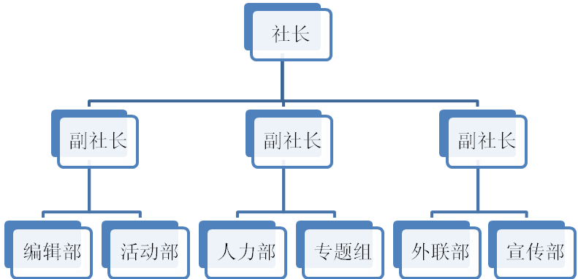

**现阶段各机构人数详情**

|  |  |  |  |
| --- | --- | --- | --- |
| **部门** | **人数** | **备注** | **部门图标** |
| 社长团 | 4人 | 社长1名，副社长4名 | -- |
| 编辑部 | 13人 | 部长1名，副部长1名 |  |
| 宣传部 | 15人 | 部长1名，副部长1名 |  |
| 人力部 | 24人 | 部长1名，副部长1名 |  |
| 专题组 | 21人 | 部长1名，副部长2名 |  |
| 外联部 | 14人 | 部长1名，副部长1名 |  |
| 活动部 | 22人 | 部长1名，副部长3名 |  |
| **共　计** | 113人 | 干部19名，干事94名 | -- |

## 二、宗旨与目标

新长城中央财经大学自强社以“传递社会关爱，锻造自强之才”为宗旨。

本社现阶段总目标为：为同学们提供关爱社会、服务社会、关心他人的机会，帮助社会上需要帮助的人，通过号召同学们参加志愿活动，培养大家的社会责任感与使命感，最终让每一个成员在帮助他人的过程中培养自立自强精神，让需要帮助的人因为我们的关爱而感到温暖。

具体的分目标为：

1. 成为高校中一流的公益性学生社团组织，为社会带去更多关爱。

2. 成为社员成功步入社会的成长、实践基地，培养社员的各种能力。

3. 自给自足、永续经营，让志愿精神不断传承。

4. 通过自强社实现新长城自强项目对学生的帮助，培养自强社社员的社会责任， 使社员树立自尊、自立、自信、自强的精神。

## 三、社团特色——自强魅力，不同凡响

新长城中央财经大学自强社一直以传递社会关爱，锻造自强之才为宗旨。作为一个公益类社团，我们一直坚守“起于公益，不止于公益”。

### （一）理念创新

不同于普通的公益社团以及其他高校的自强社，新长城中央财经大学自强社除了以传递社会关爱为理念外，一直坚持公益事业的双向互利，争取公益的持续发展，即不仅向受助人奉献爱心，也让志愿者在公益事业获得自己的收获。因此，在我社组织的志愿活动中，我们会记录志愿者在整个活动过程中的行为以及感悟，让志愿者们从公益事业中获益。在这种双向的关系中，志愿者与公益事业能联系更加紧密，在志愿活动的开展过程中才能更为有效，公益活动才能更加持续的开展下去。

### （二）活动创新

在校内，与众多兄弟社团相比，不同于校内其他普通的公益社团，自强社还着眼于在校学生的面临的困境与需求，创办了一系列长战线帮助学生提升自我的活动。

**1、新长城中央财经大学自强社第二届模拟面试大赛**

新长城中央财经大学自强社第二届模拟面试大赛于2015年11月到12月举办，历时3周。本次模拟面试大赛基于对去年第一届的模拟面试大赛的总结与拓展，完善了比赛流程，按照学生普遍的诉求分设四个不同的部门，让学生能有选择地展现自己某方面的优势。今年的成长系列技能培训贯穿整个年度，让学生真正持续有效地获取学校课程所学不到的实用电脑技能。

**2、花旗·第二期大学生金融素质教育项目**

我社在今年继续承办的金融素质教育也是我社自强社在校内的独一无二之处，让理财等金融知识融于学生日常的生活之中。这些活动都是长期实施的活动，这也是自强社和其他社团活动的不同之处，对于提升能力方面，拉长活动的时期更能让学生长久持续的学习与自我完善，收效更为显著。

在全国，与其他高校社团相比，我社更加注重发展针对本校学生的活动。作为财经类院校，中央财经大学的学生与其他学校学生面临的环境不同，因此其需求也不同。我社便是注重于此，创办的多种活动都以本校学生真正的需求为目标，为我校学生服务。譬如，模拟面试大赛分设的财务部、市场部、销售部、公关部这四个部门便是根据我校学生未来大部分面临的就业环境而设立，对学生更加有针对性与实用性。又如技能培训，在某种程度上弥补了我校在计算机课程方面的欠缺；同样，金融知识在财经类院校也是必不可少，这也是我们连续创办金融素质教育的出发点。

## 四、历年社团获奖情况

新长城中央财经大学自强社近十二年的历史，是一路辉煌的历史，近五年来，社团获得大小奖项共计16项，其中国家级奖项6项，市级奖项4项，校级奖项6项。

2015年，我们又添光彩，获得了北京人与动物环保科普中心优秀社团志愿者以及北京大学第二届高校学生国际公益论坛创新项目创新优秀奖。

**社团2011-2015年获奖情况一览表**

|  |  |  |  |
| --- | --- | --- | --- |
| 序号 | 时间 | 奖项名称 | 奖项级别 |
| 1 | 2011年 | 全国优秀自强社 | 国家级 |
| 2 | 2012年 | 全国优秀自强社 | 国家级 |
| 3 | 2012年 | 中央财经大学优秀社团 | 校级 |
| 4 | 2012年 | 上半年善行100爱心包裹全国第六名 | 国家级 |
| 5 | 2012年 | 下半年善行100爱心包裹全国名次证书 | 国家级 |
| 6 | 2012年 | “爱心包裹”项目获中央财经大学优秀项目奖 | 校级 |
| 7 | 2012年 | 中央财经大学大学生志愿服务奖励基金优秀志愿服务奖 | 校级 |
| 8 | 2012年 | 北京人与动物自然环保科普中心优秀社团 | 市级 |
| 9 | 2013年 | 鸿基优秀社团 | 校级 |
| 10 | 2013年 | 上半年善行100爱心包裹全国第二名 | 国家级 |
| 11 | 2013年 | 中央财经大学优秀学生社团 | 校级 |
| 12 | 2013年 | 下半年善行100爱心包裹全国十五名 | 国家级 |
| 13 | 2014年 | 中央财经大学优秀学生社团 | 校级 |
| 14 | 2014年 | 上半年爱心包裹劝募全市第二名 | 市级 |
| 15 | 2015年 | 北京人与动物环保科普中心优秀社团志愿者 | 市级 |
| 16 | 2015年 | 北京大学第二届高校学生国际公益论坛创新项目创新优秀奖 | 市级 |

## 五、社团影响

### （一）媒体报道

### 校外：北京大学第二届大学生国际公益论坛

为进一步推进高校学生公益走向国际化，引导受助学生创新公益、感恩回报，迎接公益更加美好的未来，2015年11月28-29日，北京大学学生资助中心以“公益提升你我，你我创新公益”为主题，举办了第二届大学生国际公益论坛。新长城中央财经大学自强社应邀参与了本次论坛，并荣获“创新优秀奖”。

论坛以“Within·Forth·Beyond——公益提升你我，你我创新公益”为主题，由“Within：大学生公益的发展之道”“Forth：大学生公益与社会的互动”“Byond：大学生公益的创新开拓”三个学生分论坛及教师分论坛组成。

此论坛在北京大学服务总队活动分享平台微信及北京大学新闻网上均有报道。

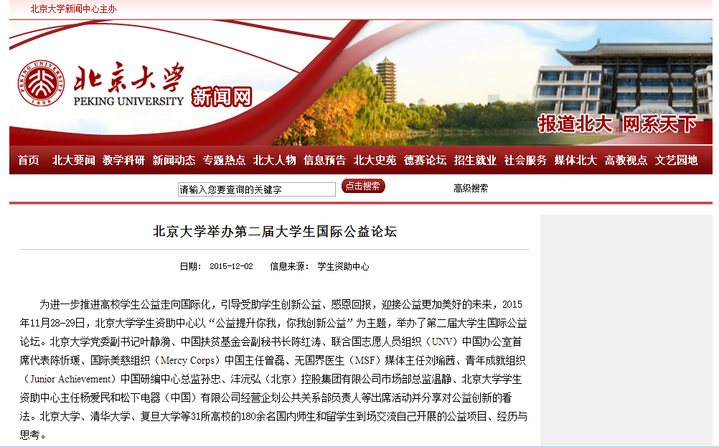

附：

1. 服务总队活动分享平台微信推送链接：[http://mp.weixin.qq.com/s?\_\_biz=MzA3ODQ3NjkzNA==&mid=400776029&idx=1&sn=7f80db42665d2babf983301ee4e457f0&scene=24&srcid=1222wVbInxVdHUeti9l5bHaG#wechat\_redirect](http://mp.weixin.qq.com/s?__biz=MzA3ODQ3NjkzNA==&mid=400776029&idx=1&sn=7f80db42665d2babf983301ee4e457f0&scene=24&srcid=1222wVbInxVdHUeti9l5bHaG" \l "wechat_redirect)
2. 北京大学新闻网新闻链接：

<http://pkunews.pku.edu.cn/xywh/2015-12/02/content_291816.htm>

### 校内：新长城中央财经大学自强社助力经济学院基础团校

2015年11月，经济学院基础团校如期举行，新长城中央财经大学自强社应邀负责主讲第三讲课程——“剪纸猜谜弘国学，中国精神塑心中”，当天到场人数90人左右。

为此次基础团校，我社历时3周，准备了幻灯片，自制暖场视频，以及多段与剪纸艺术相关的视频片段，包括由诺贝尔奖获得者莫言小说改编的同名电视剧《红高粱》片段，《话说民俗——剪纸，用手传承的历史》《中国剪纸——文化大百科》等，巧妙设计的现场互动游戏带动了现场的气氛，“你剪我猜”让大家对剪纸产生浓厚兴趣。通过视频吸引大家的注意力，成功达到了让传统文化走进校园，走近学生的目的。帮助经济学院成功举了此次课程。

我社同学在经济学院的讲台上

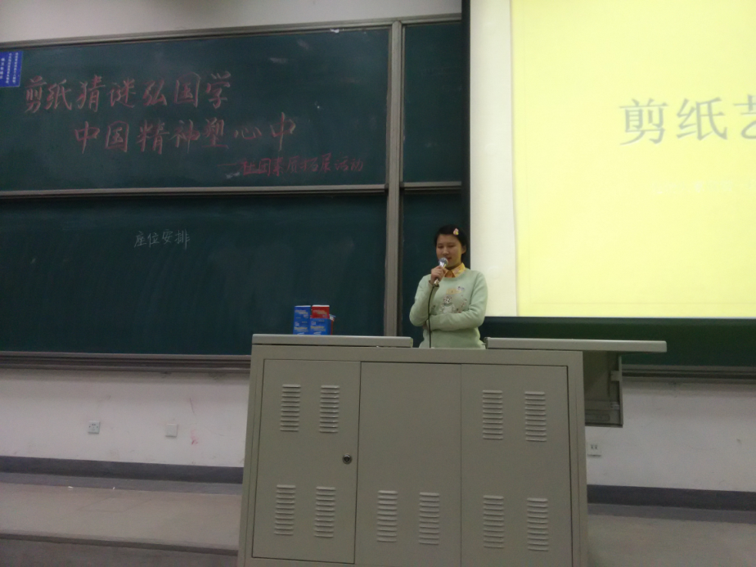

### （二）社团宣传平台

宣传是社团活动中必不可少的工作，好的宣传工作不仅可以全面详细地传递信息，同时可以激励广大社员不断奋力向前，增强社团的影响力。

2015年，社团校内宣传平台主要采用微信公众号。我社的微信平台管理也初具规模，主要由编辑部管理，形成了迅速响应，积极回应，礼貌真诚的良好对外形象，为各项活动的宣传奠基，同时，也为社团影响力的扩大立下汗马功劳。

#### 1. 微信公众号基本情况

（1）平台名称：央财自强family

（2）微信号：yangcaiziqiangshe

（3）微信公众号功能介绍：第一时间发布央财自强社动态，为全校乃至全国的学生提供更广阔的活动平台。

#### 2. 现有平台管理成就

自2014年4月8日在平台上推出第一篇图文消息以来，微信平台每年关注量都在不断攀升，今年更是达到新的峰值。在2015年下半年新学期招新时，仅当天关注量增长人数达到了99人，更是在2015年12月2日达到历史最高人数816人。

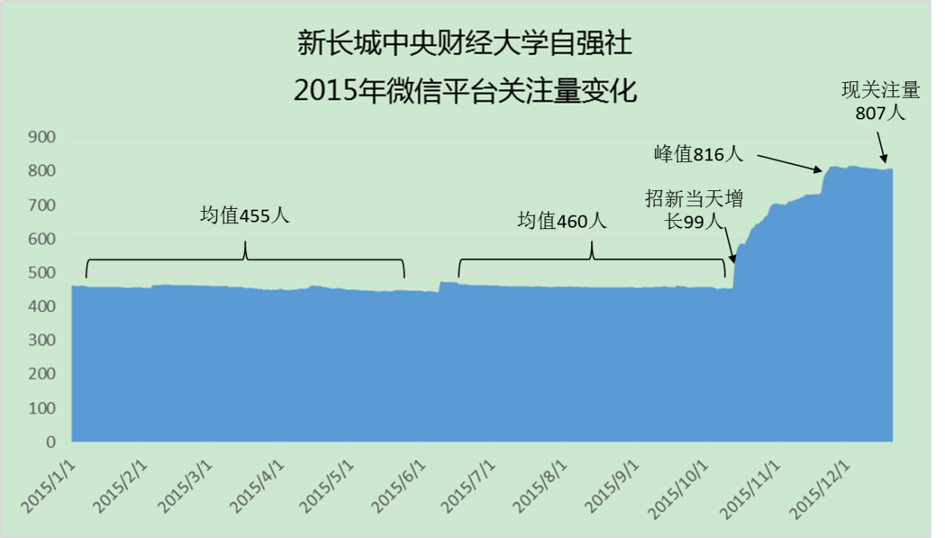

自2014年4月8日推出本社平台第一条图文消息至今，社团微信平台共推出154条图文消息，包括60篇多图文消息，94条单图文消息。

2015年本社所推送的图文中，平均阅读人数为149人，每条图文平均阅读量达322人次，其中最高阅读人数达8293人，转发收藏426次。

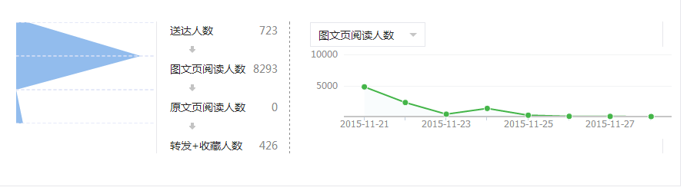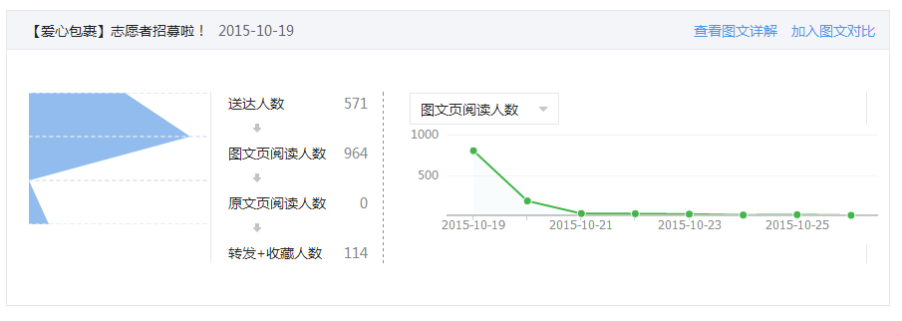

# 第二篇 社团管理——自强基石，托起梦想

## 一、社团制度概览

自2014年9月我社对社团章程进行了统一修订以来，现有制度运行情况良好，能够带动社员积极性并推动活动的举办，2015年我社经全干大会讨论结果及公示，宣布沿用2014年9月修改后的社团现存制度。以下为社团制度概览，详细社团制度见《新长城中央财经大学自强社社团管理制度汇编》。

### （一）社团章程

新长城中央财经大学自强社章程于2004年制定，每年修订一次。社团章程分为三章：第一章总则，第二章细则，第三章附则。总则中说明社团的全称、性质、宗旨、目标、职能等社团的基本情况。细则中第一节明确了社员的入社与注册、档案管理管理、权利与义务、奖励与处分、退社等事宜，第二节介绍了社团的组织机构，包括社员大会、社长、副社长、各职能部门的权力分配和职责。附则中规定了章程的最终解释权与修改劝的归属、社团章程实施日期及社团标志。

### （二）社员管理制度

社员管理制度分为社员信息管理、社员活动管理、社员考核管理三个部分。社员部是社员管理的主要部门。主要管理方式为新长城自助管理系统管理、社员部通联管理、飞信管理、社籍卡管理、社员考核表等。

针对常规活动志愿者的选拔问题，我社也建立了相应的选拔制度。

### （三）干部管理制度

干部管理制度共八项规定，包括对整体组织架构的阐述说明，并针对干部选举、干部培养、干部职责等内容做了具体要求。制定干部考核标准，规范了组织管理结构，使对社团干部的监督与考查规范化，激励并充分调动了广大干部的工作积极性，促进了社团各项工作顺利开展。

### （四）财务制度

本社财务制度全称为《财务管理与报销制度》，共有十六项规定，严格规范了社团的财务管理和经费报销行为。财务制度规定了财务负责人及其职责、账册管理人及其职责、财务审查人及其职责、申请经费报销凭证及程序、准许报销的范围等事宜。

### （五）换届选举制度

本社换届选举制度共十五项，明确了换届工作原则、换届时间、社团干部任期、职位设置及相应选举标准，并详细制定了常规换届程序与换届大会流程，且说明特殊情况下，可以设置干部考察期，延长换届时间，最长不超过三个月，使得社团换届选举得以有序开展。

### （六）办公室使用制度

办公室使用制度共十八项，主要分为办公室使用原则、范围及要求和值班制度两个模块，规定了办公室使用主体、使用范围、申请使用流程及相关注意事项，采用负责人制度，责任到人，并对办公室值班人员的工作内容、工作时间、工作面貌做了相应具体要求。

### （七）活动开展制度

活动开展制度共九项规定，明确活动开展的合理合法及积极向上原则，紧密围绕社团宗旨展开，并对活动开展流程中的创意产生、活动论证、人员安排、活动申请、活动宣传、具体开展、活动总结、活动反馈评估、资料存档等做了详细规定，严格把控活动全过程，确保活动开展效果。

### （八）档案管理制度

档案管理制度共十六条规定，主要包括档案建立、保存、查阅三部分，要求社团人力资源部全权负责，使得实现档案收集、整理、保管，逐步走入标准化、规范化，达到档案集中统一管理使用的目标。

### （九）会议制度

新长城中央财经大学自强社会议制度包括：1.社员大会2.全干大会3.部长例会4.各部门会议四个部分。每一部分都详细规定了会议的时间、地点、人员、召集主持、内容等一系列事宜。

### （十）考核制度

考核制度为新长城中央财经大学自强社内部考核制度。包括考核对象、考核内容、考核办法、考核程序、优秀干部及优秀社员评选、评选结果公布等内容。考核制度中附有社长、副社长、各部长、干事、全体社员考核表，表中有详细的考核内容、评分标准。社团考核每学期实行一次。

## 二、社团会议情况

为了及时获取社团活动进展情况，纠正活动进行过程中的错误，提高活动质量，保证社内外活动高效有序进行，我社本学年共举行大小会议40余次，包括部长例会9次、部门例会28次、全干大会2次、社员大会2次、期末表彰大会2次以及部分临时会议。

**社员大会** 每学期1次，要求自强社部长团、全体干事出席，社员自愿参加，由社长团主持，内容包括志愿者动员、志愿者表彰、社团工作总结等。两次社员大会出席状况良好，社员自愿参与人数众多。

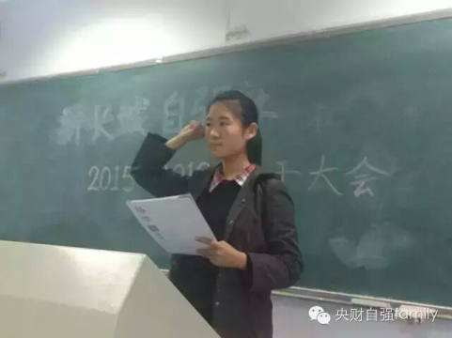**全干大会** 每学期1-2次，由社长团支持召开，要求全体部长、干事出席，大会内容包括工作总结、财务报告、激励报告等，以提高社团工作的效率和全体成员（包括部长、干事）的工作积极性。本年度2次全干大会出席状况良好。

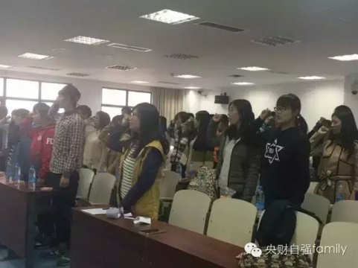特别是，招新后第一次面向新成员的宣誓环节中，全体成员热情高涨，“我宣誓，我愿意加入新长城中央财经大学自强社，我愿意为他尽心尽力，在其中成长锻炼！我知道社团的宗旨是‘传递社会关爱，锻造自强之才’。自强15，we are one! We are family!”

**期末表彰大会** 每学期1次，要求自强社部长团、全体干事、获表彰志愿者出席，其余社员自愿参加，并邀请社团指导老师、社工部、青指或其他社团出席会议，以加强沟通交流。主要内容为期末工作总结、财务报告、志愿者表彰、下学年工作规划及展望等。会议出席状况良好。

**部长例会** 平均每月召开1—2次，要求全体社长（共4位）、部长（共15位）出席，对部门近期的工作进行总结，提出存在的问题并讨论解决方法，并对以后工作重心等做出规划。

**部门例会** 每月2次，由各部门部长主持召开，要求本部门干事出席，部长对所在部门工作情况做出分析，给予指导，与干事们共同商讨部门工作，精益求精，并及时把例会总结呈上汇报。

**临时会议** 根据社团运行状况召开，主要针对紧急情况，如第二届模拟面试大赛活动探讨临时会议，由社长或各部长支持。

## 三、社员管理

### （一）社员基本情况

自强社现有541名成员，其中部长及干事113人，社员428人。社员涵盖中财所有学院的同学。

### （二）社员管理方式

#### 1．新长城自助管理系统管理

自强社是中国扶贫基金会下设的社团，基金会为各所高校自强社提供了社团自助管理系统。

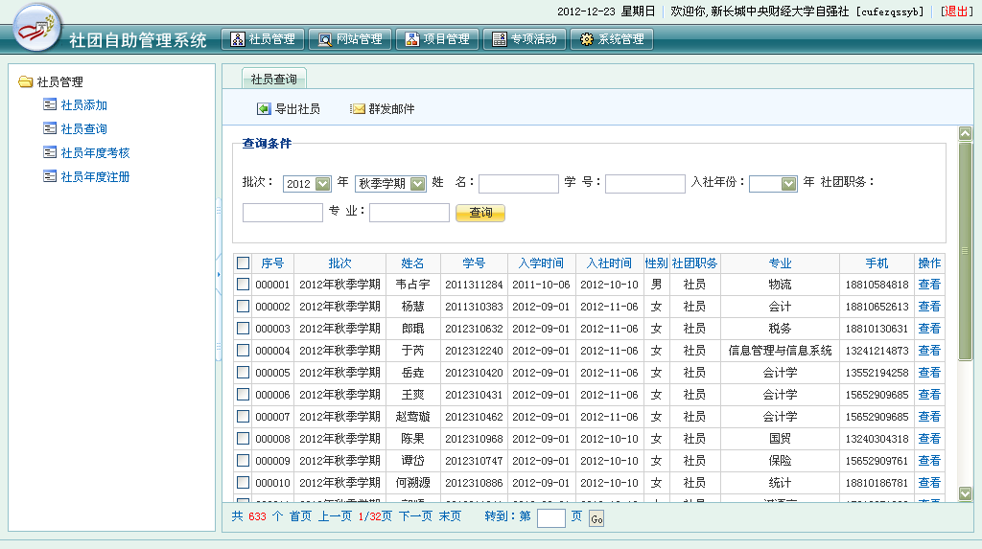

#### 2．社员通联管理

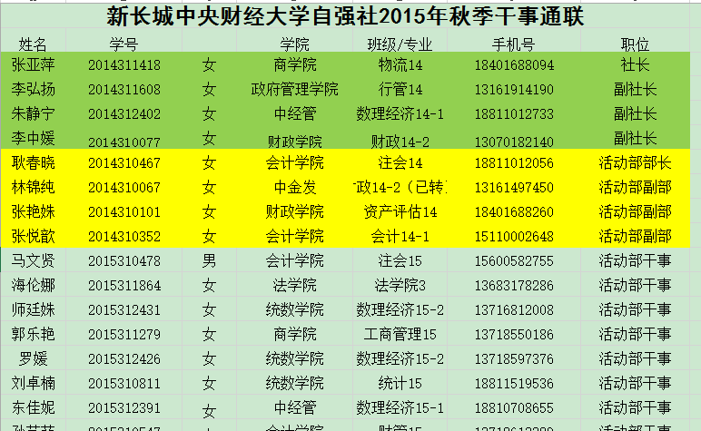

#### 3．社籍卡管理

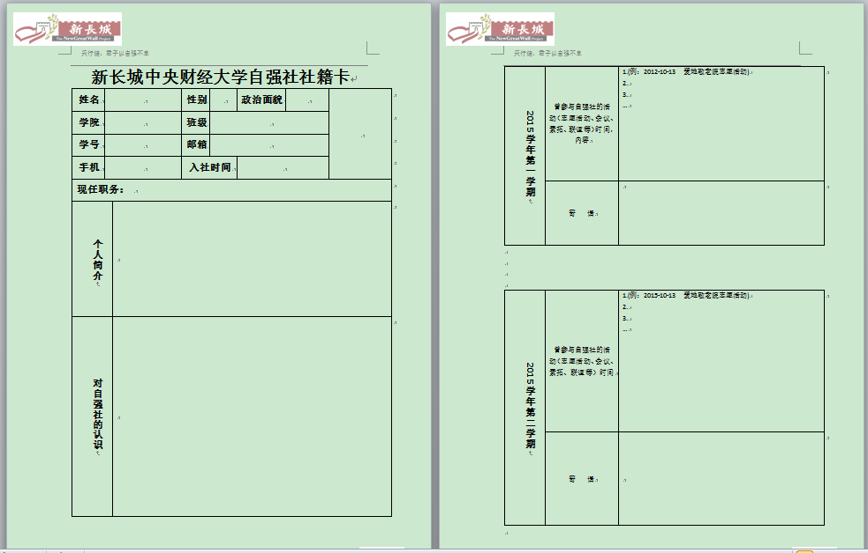

注：社籍卡样本见[附件](#_新长城中央财经大学自强社社籍卡)。

### （三）社员参与社团活动频次

自强社活动丰富多彩，每周都有社员参与活动，并且活动的效果好。

1. 爱地敬老院活动（每月）
2. 北京人与动物环保科普中心活动（每周）
3. 金榜小学支教活动（每周）
4. 爱心包裹活动（定期）
5. 爱心宿舍活动（每周）
6. 成长系列活动（定期）
7. 爱地敬老院联谊活动（定期）
8. 国际义工交流大会（定期）
9. 北京高校自强社交流论坛（定期）

### （四）社员满意度调查

年末，我社人力部特设计关于本社社员满意度调查问卷，问卷主要针对社员参与本年度活动的情况，以及对活动满意度的排名来进行调查。调查问卷见附页二。此次调查共回收问卷492份，去除无效问卷6份，实际有效问卷为486份。调查显示，我社平均社员满意度为86.34%。另外，对问卷结果分析得出，社员平均参与我社活动次数为1.93次，约为2次。

对于活动的知悉情况调查结果，如下图1，我们发现，100%的答卷人均对我社爱心包裹项目有所了解，同时了解程度接近100%的活动还有模拟面试大赛及爱心宿舍活动。知名度不高的活动主要时爱地敬老院志愿和金榜小学支教活动。

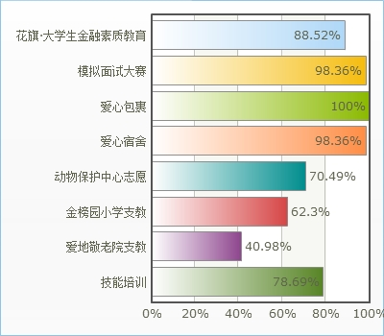

图1

图2为社员们将社团八大活动按照自己的满意度排名的结果，很清晰的显示出，社员对我社满意度最高的活动即为我社连续举办了9期的爱心包裹项目。

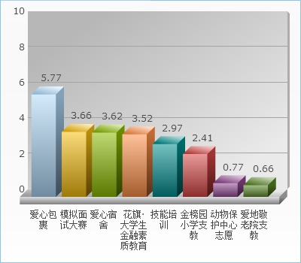

图2

问卷的最后一问，问及社员对社团活动的意见，社员们纷纷给出回答，也在其中反映出了我们活动举办上能够改善的地方，让这份问卷更有价值。

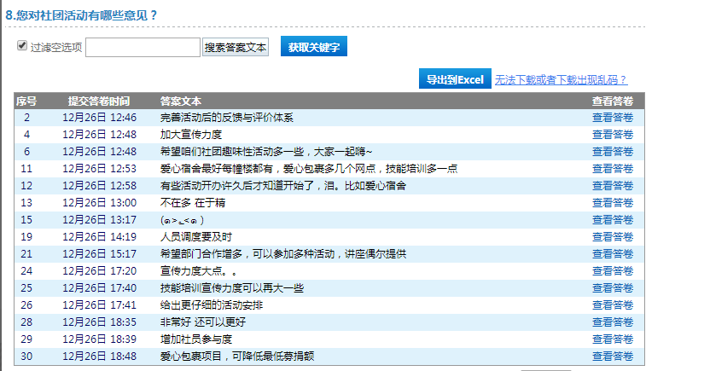

## 四、社内考核情况

### （一）考核制度简介

为了加强自强社内部管理，明确责任，严格纪律，提高工作效率。新长城中央财经大学自强社本年度根据2014年9月新修订的《中央财经大学新长城自强社考核制度》进行严格、规范的期末考核。考核对象为社长、副社长、部长、副部长、干事、社员，由自强社社员部组织开展，其他部门协助完成。考核预计每学期期末进行一次。

### （二）考核结果

根据考核制度，2015年春季学期社团共评选出杰出部长10名、优秀部长4名、优秀干事12名、优秀社员10名。爱心包裹专项活动中，共评选优秀组织者6名，优秀小组长15名，一星级志愿者30名，二星级志愿者20名，三星级志愿者若干名。

2015年下半年秋季学期社团优秀骨干及优秀志愿者正在评比中，预计评选出优秀部长4名，优秀干事12名，优秀社员5名。预计爱心包裹和爱心宿舍专项行动中，共评选出优秀组织者6名，优秀小组长15名，优秀志愿者若干名。针对所有获奖成员，自强社均对其颁发奖状及相应奖品，奖赏自强社骨干一学期的辛苦付出，同时鼓励广大社员更好地参与社团活动。

# 第三篇 聚力自强——三位一体，共创辉煌

在中国扶贫基金会、中央财经大学学生处助学服务中心共同孕育培养下，自强社已经成为有十余年积淀的校内大型学生社团之一，并配合基金会和助学服务中心的资助育人工作，共同取得了辉煌的成绩。

## 一、响应基金会号召，协助开展各项活动

**（一）开展各项志愿活动**

中央财经大学自强社响应基金会的号召，开展爱心包裹的募捐活动，分别在中关村、双榆树等邮局附近设有募捐的地点；开展爱心宿舍的校园活动，通过收集并出卖废品为山区的孩子奉献爱心；开展动物保护中心的志愿活动，为保护动物做出自己的努力；开展金榜园支教活动，为农民工子女带去一篇欢声笑语。在基金会的号召下，开展多项志愿活动，既使社团发展壮大，也促进了基金会事业的发展。

**（二）开展金融素质教育活动**

中央财经大学自强社响应基金会提高大学生金融素养的能力，开展金融素质教育活动，邀请专业的讲师为中财的学生授课，普及金融理财知识，取得了圆满成功。

**（三）多渠道进行宣传协助**

一方面，在校园中推广基金会的微信公众号，使更多的大学生关注扶贫基金会，同时在募捐的过程中，推广短信、微信等多种募捐渠道，进一步扩大宣传的影响力；另一方面，支持基金会的各项活动如协助于校园中张贴“优酷影像中国公益基金——公益放胆爱”的海报及宣传品，同时采取多渠道进行对扶贫活动动态的宣传。

## 二、学校高度重视，全程指导自强社各项工作

1. **规范管理**

1、社团成立之初，学校会对社团理念以及方针进行审核，正确引导社团理念。

2、社团每年的换届大会，需要向学校上交换届会议记录及新一届社团负责人信息，由学校进行审核批准并登记注册。

3、社团活动的举办全程需与学校保持紧密交流，首先活动申请需要社团撰写活动申请书，依次交由社团指导老师、学校理事会、社团工作部审批；其次活动宣传所用宣传品需交由校团委审批方可使用；再者活动进行过程需通知学校社团工作部，由其对活动进行监督审查并评分；最后活动结束后需要将活动相关开展材料上交至社团工作部进行备份评分。

4、在社团日常管理中，社团主席团需实时与社团指导老师进行交流与沟通，定期召开工作计划报告会以及工作总结会。

**（二）引导支持**

在社团的日常管理中，学校指导老师会为社团提供指导性意见，定期与社团负责人交流，正确引导社团发展方向。

在社团的活动开展中，学校的一系列官方平台会协助社团活动的开展，如社团工作部以及学生会微信平台会帮助社团进行活动的宣传。

## 三、注重学习实践，积极参与基金会专项培训

十分感谢中国扶贫基金会每年对“新长城自强社”社团内的管理人员进行专业化的培训。2015年，新长城中央财经大学自强社共参与了中国扶贫基金会的4次培训，每次培训都有效地改善了我社举办活动的质量，同时也提高了我社人员素质。其中，对爱心包裹负责人以及对金融素质教育项目负责人的培训，对我社后续举办此两项活动产生了很大积极作用。

## （一）爱心包裹项目培训

**1.参与人员**

全国50多所高校社团代表参加，本校参加人员为自强社专题组部长盛成宇同学。

**2.起止时间**

2015年10月16日-2015年10月18日

**3.培训过程**

（1）10月16号晚上，来自全国50多所学校的学生们相聚一室，先成立团队，每队8人左右，确定队名、口号以及logo，并进行破冰游戏

（2）10月17日上午培训会开始，鲁书成老师向同学们介绍中国扶贫基金会和善行100项目，金疏雨老师介绍爱心包裹及微信线上一对一活动。后来我们进行劝募实战前的模拟演练

（3）10月17日下午进行劝募实战演练，走上街头劝募行人捐赠爱心包裹，实战演练结束后分析第一战的成功喜悦，积极交流劝募方法，并且总结经验、继往开来

（4）10月17日晚上继续进行培训会，讨论与分享管理团队建立及沟通机制，以及志愿者招募、培训和激励措施以及活动的传播方式等。王雅静老师介绍公益未来信息系统，赵阳大姐分享贫困地区孩子们的生活现状以及爱心包裹对孩子们的影响。

（5）10月18日早上各高校负责人写上本学期善行100劝募目标，颜俊玲老师讲解如何完成善行100劝募目标。后中国扶贫基金会陈红涛副秘书长为为期两天的培训做最后总结，并阐释了善行100的意义和价值。

**4.活动收获**

通过本次培训，首先了解到善行100是个很温暖很有意义的活动，详细了解了爱心包裹的起源、活动流程及劝募技巧等。另外认识了很多其他高校爱心包裹负责人，从他们的分享经验中收获很多管理及活动开展的技巧和形式，和其他高校建立了很好的关系。最后知道要想做好爱心包裹需要付出很多努力和汗水，需要团队的力量。

**5.培训效果**

通过本次培训，更好了解了前期中期后期的具体操作。

前期：线上宣传和线下宣传同时进行并进行志愿者招募和面试；

中期：活动开展阶段，大组长小组长明确分工，并做好志愿者的监督和鼓励工作；

后期：学期总结，对表现优秀的志愿者进行表彰。

## （二）花旗·第二期大学生金融素质教育培训

**1.参与人员**

全国10多所高校社团代表参加，本校参加人员为新长城中央财经大学自强社第十二任社长张亚萍、副社长李中媛、副社长朱静宁。

**2.起止时间**

2015年10月16日报道，2015年10月17日-2015年10月18日正式培训。

**3.活动过程**

（1）10月17日，老师向同学们介绍中国扶贫基金会和金融素质教育项目，项目的整体介绍，包括项目意义、发起组织者概况、项目现况、预期目标。

（2）10月18日上午，进行团队培训，主要针对项目开展过程中可能遇到的问题及解决措施以小组形式进行讨论，各高校代表积极发言，建言献策，结合本校实际，使得项目的前景清晰明朗。

（3）10月18日下午，老师总结了两天的培训结果，并鼓励大家在遇到实际问题时创造性地进行解决，并强调了金融素质教育的意义和价值。

**4.活动收获**

这次培训不仅使得与会代表对项目有了更深入的了解，极大方便了日后活动的开展，更加深了全国自强社之间的联系，大家相互交流经验，共同得到成长。

**5.培训效果**

与会代表在结束培训后，立即成立项目组，将金融素质教育活动全面的向项目组成员进行介绍，并及时答疑解惑，按照预定流程有序展开活动。由于活动中出现的很多问题在之前已经做了预案，故活动从宣传到开展整体进行的非常顺利，向基金会的短期回报提交及时，活动预期目标均已完成。

# 第四篇 社团风采——自强生活，共同成长

## 一、专项活动

### （一）善行100大型公益活动——爱心包裹劝募

#### 1. 活动简介

爱心包裹（项目），是中国扶贫基金会发起的一项全民公益活动，通过动员社会力量捐购爱心包裹的形式，关爱贫困地区及灾区小学生。项目以搭建透明、便捷的公益参与平台，推动全民公益为使命。爱心包裹中的善品是根据受益对象需求的不同精心配备的学习和生活用品。

通过招募志愿者到固定网点劝募的形式开展，爱心包裹包括100元的美术包和200元的温暖包。也可通过微信平台网上捐赠。

爱心包裹活动透明性强，参与便捷，门槛低，体验性强，是培养大学生公益意识的好机会，也会锻炼到学生各方面的能力。

项目周期为每年两期，今年第一期项目于2015年春季学期4至5月进行，并于6月提交反馈，第二期项目于2015年秋季学期10至12月进行。

#### 2. 活动开展情况

##### （1）前期准备

1.每学期初招募专题组干事作为各网点的组长，负责网点每次活动的人员及物资安排情况，管理和协调志愿者人数。

2. 每学期初组织招募志愿者，作为活动的主要参与者，按网点平均分配。选出小组长，负责统计每次活动的人数，以及带队开展活动。

3.组长与各网点负责人联系并确定路线及网点基本情况，准备开展活动所需物资。

##### （2）宣传情况

1.招募干事的宣传。在社团百团大战中积极介绍部门及活动情况，招募专题组干事。

2.招募志愿者的宣传。通过张贴海报、易拉宝、发宣传单及食堂的视频宣传等方式，志愿者现场或通过邮件报名。

3.爱心包裹技巧培训会。宣讲劝募过程和技巧，回答志愿者问题，提醒相关注意事项。

4.建立爱心包裹志愿者交流群。

##### 具体实施

a）活动地点：

2015年春季学期网点有：双榆树、魏公村、安贞、北京大学、清华大学、西单六个网点。

2015年秋季学期网点有：中关村、双榆树、魏公村、安贞、紫竹院、交通大学、民族园大润发七个网点。

b)每周四统计志愿者人数并分配每个网点活动人数。周六周日组长带队集合出发。

c)到达活动地点，摆放海报、样包等宣传用品，两两结伴向路人介绍活动情况，劝募成功带捐赠人到邮局窗口办理。

d)活动结束后组长统计活动成绩并交给信息员录入系统记录。撰写活动总结感悟及遇到的问题。

#### 3. 活动意义及影响

（1）帮助捐赠人实现公益心愿。爱心包裹项目是最透明、最方便、最易参与的捐赠项目，是为广大公众实现公益心愿搭建的一个大舞台。

（2）帮助受益人快乐成长。为贫困地区孩子送文具、送礼物、送关爱，是为了帮助贫困地区孩子（学生）全面、快乐地成长。

（3）帮助大学生接触社会并且提升与人交流的能力。

#### 4.活动成果

本年度爱心包裹共举办13周，其中因天气原因耽误活动未能正常举办天数共计3天，全年劝募金额达49100元，累计出动志愿者461人次。

2015年春季学期，项目起始于2015年3月止于2015年4月，历时7周，共出动志愿者累计130人次，劝募金额达24500元。

2015年秋季学期，该项目起始于2015年10月，止于2015年12月，历时6周，这六周共出动志愿者331人次，共劝到美术包228个美术包，9个温暖包，总计金额24600元。以下是2015年秋季学期本项目正常举办的活动详情：

**第一周**：共出动97名志愿者，两天分别在6个网点开展志愿，共劝到82个美术包，4个温暖包，总计9000元。

**第二周**：因天气原因只去了一天，在3个网点开展志愿，共出动24人，劝到15个美术包，2个温暖包，总计1900元。

**第三周：**因下大雪，交通不便且天气寒冷，暂停活动。

**第四周**：共出动83名志愿者，两天分别在5个网点开展活动，共劝到61个美术包，3个温暖包，总计6700元。

**第五周**：共出动66名志愿者，其中有两名助强班成员，周六在3个网点开展志愿，周日在5个网点开展志愿，共劝到34个美术包，总计3400元。

**第六周**：共出动61名志愿者，周六在4个网点开展志愿，共劝到2900元，周日在4个网点开展志愿，共劝到700元，总计3600元。

#### 5. 志愿者感言节选

**（1）商学院 物流14班 曹潇戈同学感想（双榆树网点2015.10.31）**

感动是什么？感动是心与心的碰撞，是情与情的交流，是眼中的一滴泪水，是心中的一股暖流。感动中国，因为这是一个美丽富饶的地方，感动北京，因为这有一群平凡善良的人们。 10月30日的劝募活动，是中国扶贫基金会举办的爱心包裹劝募活动，当我们在幸福的生活中快乐时，那些深处大山的孩子们却十分痛苦，当我们在知识的殿堂里荡漾，那些孩子们却不得不在寒冷上度过，就这样学校抽了好多同学去劝募。

那天的天气很不好，是入冬以来最冷的一天，我在劝募前几天我就一直在想，我是否会被寒风击倒，是否会被冷雨困扰。可当天，我来到双榆树，看到的依然是一张张满带笑容的面庞，听到的依然是一句接一句诙谐幽默的调侃，仿佛冷空气到了他们面前也要黯然却步。在商场门口，在马路中央，我仿佛看见一道道散发着温暖的光，由每一个前来募捐的善良人们的手中，汇集在我们这些可爱的、坚韧的学生手上，和他们身上的光彩，聚集成一片光的海洋。这海洋将越过花丛，越过楼阁，越过山岭，流入到那些急需温暖的心灵。每当从一位募捐者手中接过钱时，我都会诚心诚意的送出一句：“谢谢您的爱心”，在这六个小时的时间里，这句话不知被我们说了多少次，每当看到人们的脸上因为这句称赞而溢出的或羞涩，或高兴的笑容，那就是对我们劝募最大的安慰。但是，我们也有碰壁的时候，平时我就很胆小，我看到一个阿姨，鼓起勇气，拿好带子快步走上前，跟她讲：“对不起，打扰了，我们是志愿者，希望您能为大山里的孩子们捐一点钱……”还没说完，她就马上带着自己的孩子走了，当时我的心灵受到了严重的打击，感到十分的失望，但是那些孩子们支撑着我，在那么冷的天里，一个一个的去问，脚酸了，我不能停步，口渴了，我不能喝水，为了那些深处大山的孩子们，我一定要坚持住，我自己的微笑去感染每一个人。

一传十，十传百，百传千，千传万，爱心就像个接力棒一样，由你我手中传递到千家万户中去。只要人人都献出一点爱，世界将变成美好的明天，就让这美好的明天首先从我们这些学生们出发，终有一天，祖国的大江南北都将融会成一个爱意融融的天堂。

**（2）财政学院 财政15班 刘淑瑶同学感想（交通大学网点2015.11.14）**

今天,我荣幸的以一名志愿者的身份，参加了中国扶贫基金会发起的一项全民公益活动—爱心包裹项目。

在募捐爱心包裹的过程中，碰到了不少困难，但与此相对应的是学到了许多解决问题的能力。

活动开始我们三个人的小组选了邮局附近的小区门口作为我们劝募的主战场，本来我们是信心满满，觉得：爱心·同情心大家都会有，且在北京这个繁华大都市的市民也大都会有这个经济能力，所以我们一定能战果累累，不过事实并不像我们想象的那么顺利。一连迎上去劝几个市民，或对我们视而不见，或敷衍了事，或一口回绝……甚至有人反劝我们不要给那些“披着慈善外表的骗钱机构”卖力了，我想这其中的是有原因的，不过我不想在此多说。我想说的是，据我所知，我们参加的这个爱心包裹项目至少到现在为止是公开透明、真实可靠的。随着劝募次数的增加，我们开始的信心也慢慢的被消磨殆尽了。就在我们，积极性降下来时，碰到一位非常有爱心的女士，听说我们为贫困学生募集爱心包裹，很爽快的就办了手续捐了一个，终于募捐到咯！真心谢谢这位女士的爱心参与。

有了一次成功后，我们又重拾信心，继续向路人募捐，不过刚才的成功似乎只是昙花一现，后又是处处碰壁，难道是因为这世界上的热心人少吗？不！我始终相信，人之初，性本善。这世界还是好心人多的。你看，在对面的小组不是已经成功了四个包裹了吗？其实经过大半天的劝捐，从路人的反应来看，大部分人也都是有爱心，有能力，只是对我们的活动不了解，不信任。所以，我们要加大劝捐力度。经过努力，最后又劝捐成功了一位，再次谢谢爱心人士！

#### 6. 活动照片展示

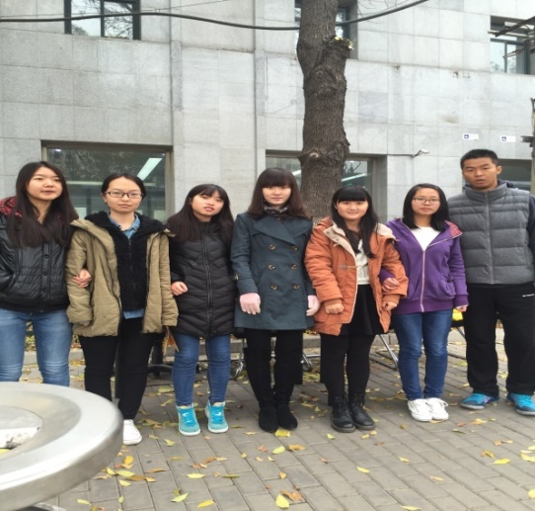

**紫竹院支局本部志愿者合照**

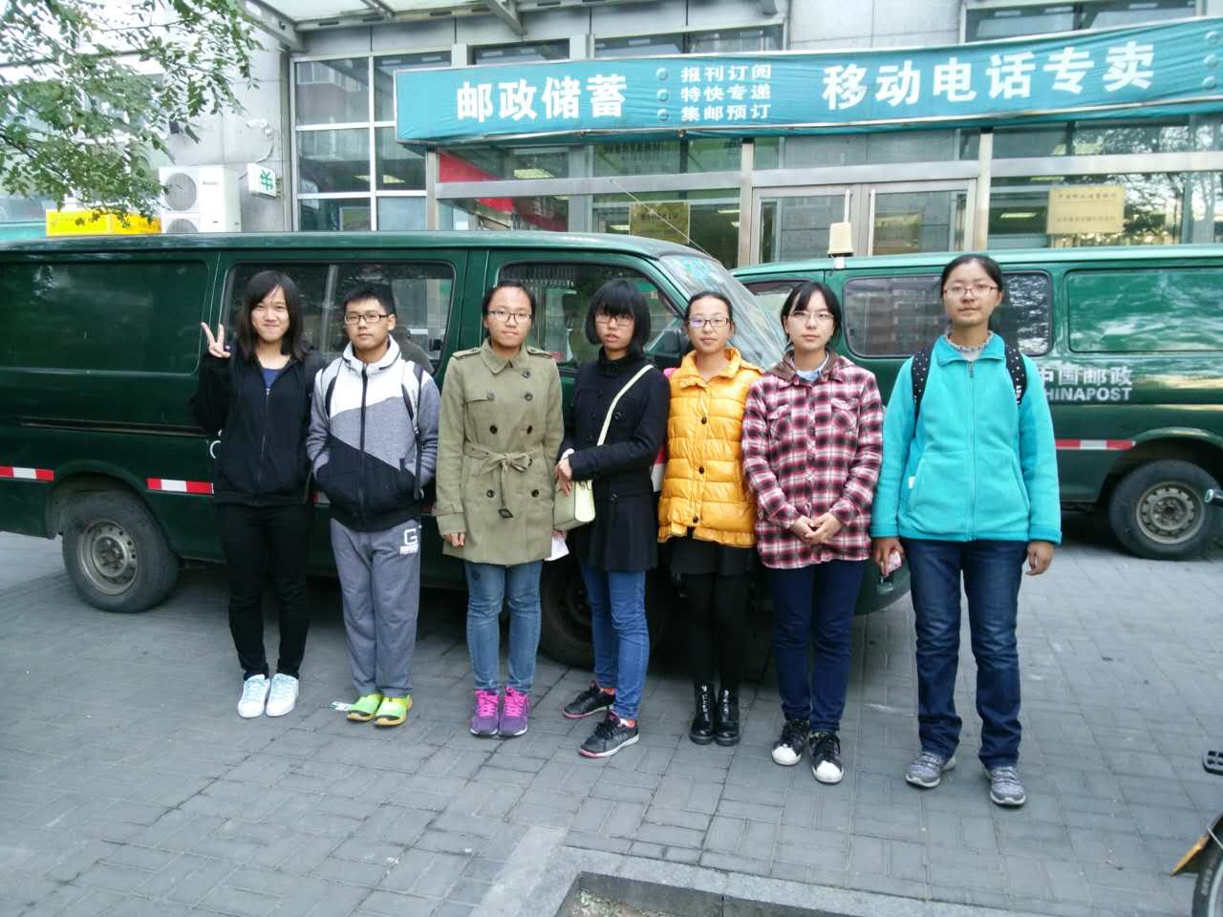

**魏公村志愿者合照**

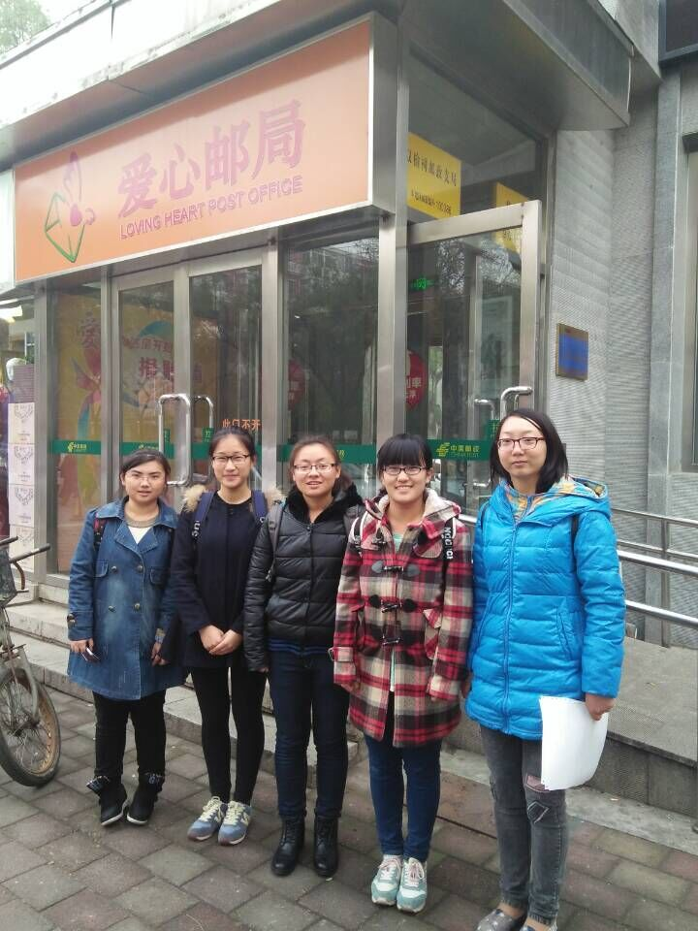

**双榆树志愿者合照**

#### 7. 活动费用明细

**（1）春季学期**

单位：元

|  |  |  |  |  |
| --- | --- | --- | --- | --- |
| 项目 | 数量 | 单价 | 合计 | 是否报销 |
| 志愿者报名表 | 350 | 0.1 | 35 | 是 |
| 面试通过者  短信告知 | 250 | 0.1 | 25 | 是 |
| 海报 | 1 | 50 | 50 | 是 |
| 易拉宝 | 1 | 60 | 60 | 是 |
| 小计 |  |  | 180 |  |

**（2）秋季学期**

单位：元

|  |  |  |  |  |
| --- | --- | --- | --- | --- |
| 项目 | 数量 | 单价 | 合计 | 是否报销 |
| 海报 | 1 | 60 | 60 | 是 |
| 易拉宝 | 1 | 70 | 70 | 是 |
| 志愿者报名表 | 320 | 0.1 | 32 | 是 |
| 面试通过者  短信告知 | 200 | 0.1 | 20 | 是 |
| 志愿者培训大会表现优秀者奖励 | 4 | 6 | 24 | 是 |
| 小计 |  |  | 206 |  |

### （二）爱心宿舍

#### 1. 活动简介

活动内容：旨在收集学生宿舍内的废旧物品，主要以空饮料瓶为主。我们会将卖废品所得来的钱全部购买爱心包裹的冬装温暖包捐献给贫困山区的孩子们，同时收集宿舍里的废品也服务了学生。

活动性质：公益活动

活动场地：

春季学期：东区1号宿舍楼、14号宿舍楼，西区1号宿舍楼、5号宿舍楼

秋季学期：东区6号宿舍楼、14号宿舍楼，西区1号宿舍楼、5号宿舍楼

#### 2. 活动开展情况

##### （1）前期准备

|  |  |
| --- | --- |
| 活动流程 | 活动内容 |
| 1 | 每学期初召开我社全干大会，组建“爱心宿舍”小组。 |
| 2 | 项目开始前召开自强社骨干大会，制定细则与工作计划。 |
| 3 | 向青年志愿者指导中心和社团工作部提交申请，并等待批准。 |
| 4 | 根据原定计划，实施活动。于每周三中午在宿舍楼下收集废品。 |

##### （2）宣传情况

每周一周二晚在QQ群里线上宣传

每周三进行活动记录并进行微信公众号的宣传

##### （3）具体实施

具体的活动形式及活动流程：我们会在活动前一天晚上（周二晚上）给各组工作人员发配好活动物资（称、桌子、手套、编织袋、塑料袋、小刀等）。周三中午我们在宿舍楼下摆设摊位进行集中回收。为了避免有的宿舍中午未能及时将废品送至楼下，我们还会紧接着在周三晚上挨个宿舍进行收集，确保最大限度的收集废品，尽最大能力献爱心。

我们会在活动的当天下午和当天晚上分别将中午、晚上收集的废品卖出，并当即将卖废品所得的钱进行统计。

活动期末，我们会用所得款集中购买爱心包裹冬装温暖包，献给贫困山区。同期我们还会在自强社年度表彰大会上对积分排名靠前的爱心宿舍进行表彰奖励。

#### 3. 活动意义及影响

（1）认购爱心包裹，为山区孩子们冬日献上温暖

（2）方便了同学们的生活，为宿舍里的废品提供去处。

（3）团结了活动部干事，提高了同学们的动手实践能力。

#### 4. 活动成果

爱心宿舍项目本年度共进行收集活动13次，总计募得善款606元，其中，春季学期回收总金额为311元，秋季学期回收总数为295元。

活动取得参与者们的高度评价，校内其他组织竞相模仿。活动期间，不断有新的宿舍加入宿舍的行列，总体来说情况明朗乐观，相信在下一期的工作中定能取得进一步进展。

#### 5.参与者感言节选

以前堆在宿舍里的废品都是直接扔垃圾箱，爱心宿舍活动给了大家一个做公益的平台，宿舍里的废品也瞬间变得有价值了。每次网购都不会有剁手的内疚感，因为可以收集快递箱献爱心。

——商学院 余怡佳同学

#### 6.活动照片展示

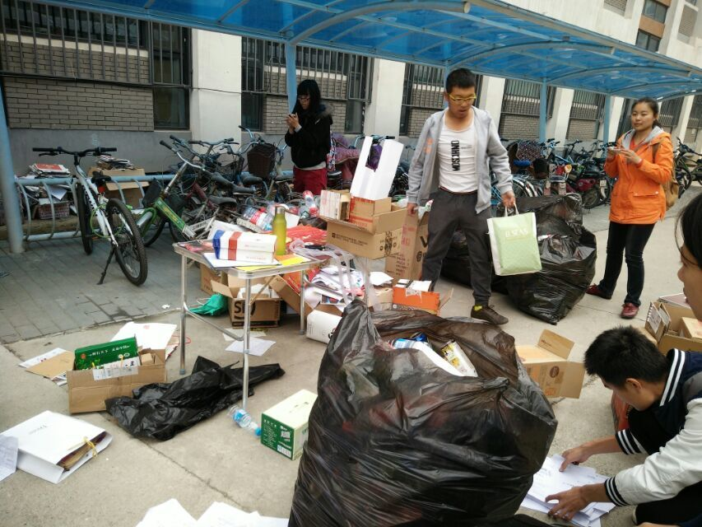

**干事们在整理废品**

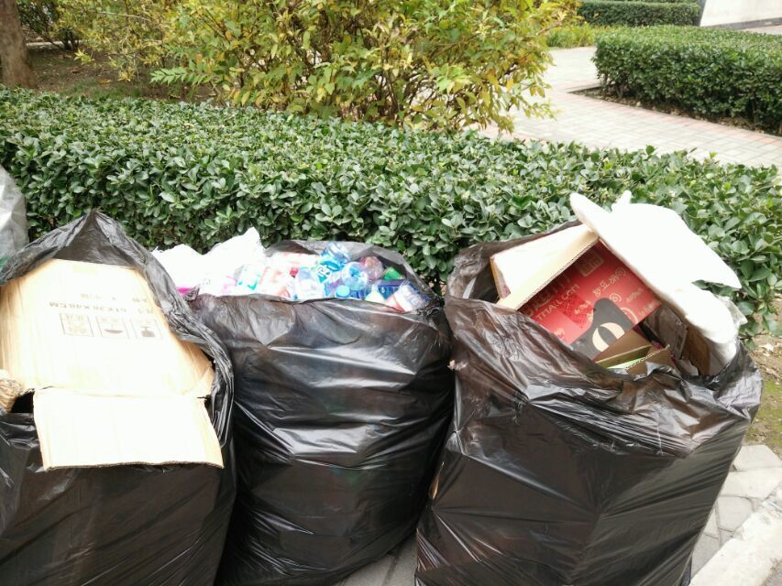

**整理好的废品**

#### 7.活动费用明细

**（1）春季学期**

单位：元

|  |  |  |  |  |
| --- | --- | --- | --- | --- |
| 名称 | 数量 | 单价 | 合计 | 是否报销 |
| 垃圾袋 | 50 | 0.7 | 35 | 是 |
| 小刀 | 4 | 2 | 8 | 是 |
| 明信片 | 3 | 5 | 15 | 是 |
| 合计 |  |  | 58 |  |

**（2）秋季学期**

单位：元

|  |  |  |  |  |
| --- | --- | --- | --- | --- |
| 名称 | 数量 | 单价 | 合计 | 是否报销 |
| 垃圾袋 | 60 | 1.3 | 78.5 | 是 |
| 小刀 | 4 | 2 | 8 | 是 |
| 手套 | 25 | 9 | 225 | 是 |
| 合计 |  |  | 311.5 |  |

## 二、常规志愿活动

### （一）爱地老年人颐养中心

#### 1.活动简介

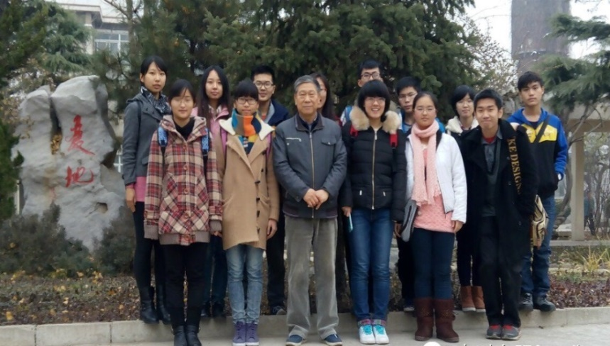2015年爱地颐养中心志愿活动于上学期的三月中旬至六月初，每周六早上8:00-12:00进行；下学期开始于10月，结束于12月，形式与频率进行了改革，每月中旬的周六早上8:00-12:00进行，每次志愿者10-15个人不等。一学年活动共进行15次，共有200余人次参与进来。活动旨在让同学们通过参加志愿服务活动，为生活在敬老院的老人们带去心灵上的慰藉，让他们感受到青少年的朝气和社会的温暖。活动的主要内容包括：陪老人们进行体育锻炼、与老人们聊天解闷、教老人们使用电子产品等。我们的活动减轻了工作人员的负担，为老人们的生活带去了欢乐，得到了志愿基地的好评。与此同时，我们的活动为志愿者们有组织的奉献爱心，锻炼自己提供了平台，也得到了志愿者的好评。

#### 2.活动开展状况

在这一年的志愿服务中，我们组织的活动真正激发了志愿者们参加志愿服务活动的热情和积极性。一方面，志愿者们充分发挥自身特长，在庆生会上为老人演唱、舞蹈，教老人使用电脑、数码相机等等，也进行了一定的体力劳动，为老人们创造了更好的生活环境，同时锻炼自我。另一方面，老人也为年轻人讲述生活阅历、人生哲理，帮助志愿者更好地了解社会。活动增强了社员普遍的社会责任感，使得“传递社会关爱，锻造自强之才”的气氛更为浓烈。志愿者们蓬勃的爱心让敬老院的老人倍感心灵的慰藉。

下学期的活动考虑到在之前的志愿服务中观察到的爱地老年人颐养中心志愿者数量较多的情况，我们改变了以往每周六去一次的频率，而改为每月中旬的周六去一次。精心准备当次所要进行的智能电子产品教学活动或者庆生会，一方面我们的志愿活动更有针对性并且可以让志愿者们一展所长，提高了志愿者的积极性；一方面老人也能从中获益更多。但是由于没有考虑到冬季寒冷老人不愿意出门的情况，活动现场老人数量较少，在以后的志愿服务活动过程中我们会吸取经验与教训，综合考虑多方面的因素，确定每次志愿活动的内容，以期活动的成功举行。

同时这个活动还因为微信平台的创建有了更好的宣传方式。活动的照片与志愿者的感想会在平台上发布，吸引更多志愿者的加入。

#### 3.意义及影响

（1）通过爱地敬老院志愿活动，志愿者们通过拜访老人、做家务、陪老人聊天等活动，给老人带去了温暖和心灵的慰藉，让老人们享受到了亲人式陪伴的美好时光。

（2）志愿者从事志愿活动，实现了其自身的社会价值，使得他们能意识到自己的社会责任，奉献自己的爱心、光和热。他们肩负起自己的使命，更多地了解周围的社会和世间百态，增加阅历的同时，也为建设和谐社会贡献了自己的力量。

（3）志愿者们在奉献爱心的同时，也收到了来自爷爷奶奶们的爱和关心。这让远离家乡和亲人求学的孩子们，得到了感情上的慰藉。服务老人的同时，他们更能体会到“百善孝为先”的含义，在日后的生活中，能更加孝顺父母，善待他人。

（4）我们的志愿活动在逐渐影响到更多的人，使更多的人加入我们，共同为社会做贡献。志愿活动所产生的社会效益是最最值得重视的，志愿者在奉献中体验到了快乐，他们也将用实际行动去影响他人去播撒自己的爱心。

#### 4.活动效果

（1）本次活动让同学们一展己长，用自己的能力为他人服务，给北京市昌平区爱地老年人颐养中心的老人们带去了更多的欢乐，更多的温暖，使他们更好的认识自己的社会价值，感受到了志愿服务的快乐。

（2）老人们用自己多年的阅历告诉了志愿者们许多道理，他们的一些美好品质也在无形中影响了志愿者。

（3）本次活动加强了我社志愿者和干事与志愿服务基地之间的联系，志愿者们与老人们建立了亲密的关系。活动帮助志愿者和干事们更好地了解了爱地老年人颐养中心里老人们的需求，为以后更好的开展志愿活动做准备。

#### 5.志愿者感言节选

知识在每个人面前都是平等的，爷爷奶奶们也得赶上时代潮流，适应社会新的变化，我们这次教会了爷爷奶奶怎么上无线、怎么用微信朋友圈、怎么建立相册……过程中大家围坐在一起畅谈，从他们的言谈中我们仿佛看见了他们年轻时卓尔不群的风采以及特殊的岁月积淀带来的独特通透的人生智慧。

——志愿者 王一鸣

这次的爱地之行让我懂得请用他们爱我们的方式去爱他们，谁都有老的一天，请不要吝惜你的耐心和时间，帮长辈们做些事情，因为多少年前他们也是这样真诚的爱你们的。

——志愿者 曹仕超

爱地是一座宝矿，里面真正的价值等待我们去发掘并利用。感谢爱地之行，它带来的收获还有许多……

——志愿者 张悦歆

#### 6.活动照片展示

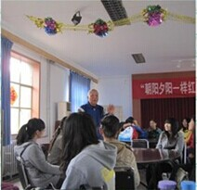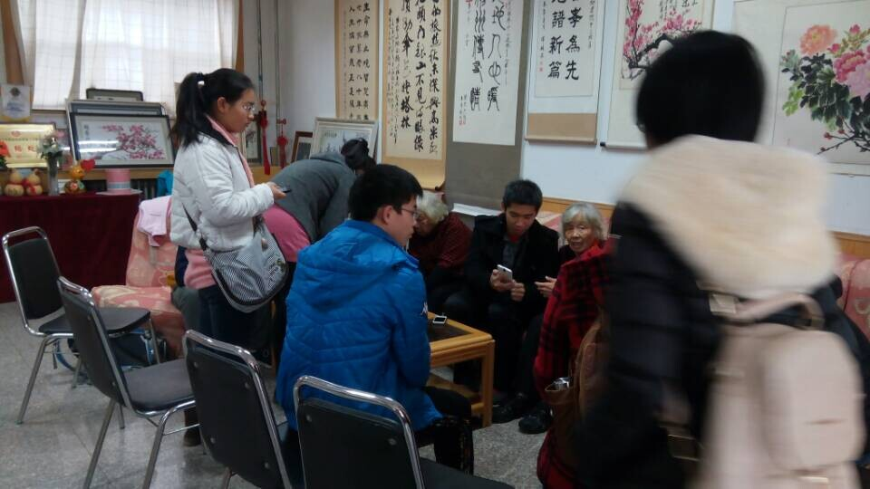

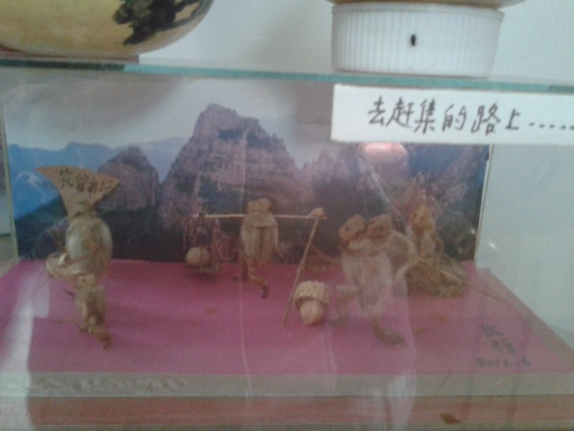

### （二）北京人与动物环保科普中心

#### 1.活动简介

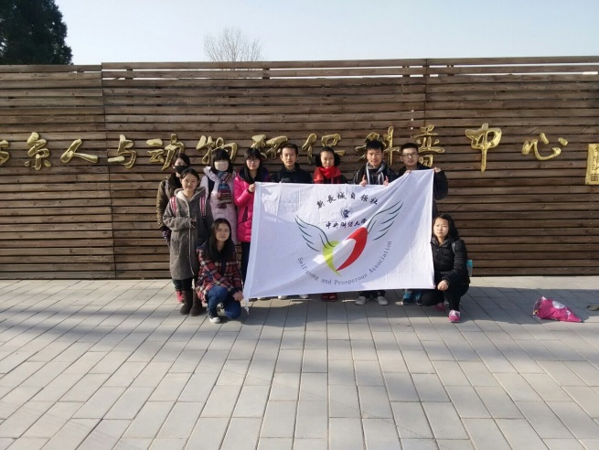北京市人与动物环保科普中心志愿活动是由我们新长城中央财经大学自强社主办，通过与北京人与动物科普环保中心联系交流开展的一项旨在吸引志愿者加入到我们的爱心行列，同时关注小动物的收养问题和法律保护问题的志愿服务活动。上半年活动于3月至4月进行，秋季学期中活动于10月下旬至12月上旬进行，均为每周日上午进行，本学年累计共进行了14次，有志愿者90人次参与本学期的志愿活动。在活动中，我们带领志愿者精心照顾小宠物，为它们清理活动场地，添食喂水，带去志愿者的温暖。活动之后，志愿者们更加地意识到作为大学生应当肩负起保护流浪动物的责任，用行动去呵护流浪动物。在中心阿姨们的教导下，志愿者们开始关注动物保护协会的网站，在照顾了小动物们的同时也锻炼了自己的身体与意志。

#### 2.活动开展情况

本次活动在活动部及其它各部的配合下，按照计划在2015年度上半年和下半开展了共计14次，活动的进行过程也更规范完善。尽管每一次的志愿者都不尽相同，每一次的工作也差别很大，工作的难度和苦累程度也较大，但是不变的是每位志愿服务者的爱心，虽然其中未免因为生疏而犯了一些错误，但总的来说，活动进行得还是顺利的，自强社的每一位干事会员都是很棒的，其中优秀的几位还受到中心阿姨工作人员的表扬，充分发挥了自强人爱心包容奉献的精神。

#### 3.活动意义及影响

（1）志愿者通过积极参与到保护中心小动物的志愿活动中，洁净并美化了中心的环境，为中心的小动物们创造了一个更加干净温暖的家，令遭受过苦痛的小动物们感受到人类的关怀，从更深一层意义上说，这一定程度上缓和了人与动物的关系。

（2）在每次强度较大的劳力活动中，志愿者们忘记身份年龄，肆意挥洒着汗水，无私地劳动着，奉献着。在这个过程中，志愿者不仅仅发掘了内心的善良，也奉献了同情和关爱。不仅如此，志愿者们还走出校园，体验了生活的另一番模样，感受到了劳动的快乐与意义，使大学生志愿者们不再囿于象牙塔，而是真正成为社会的一份子，并以自己的微薄之力改变并美化着这个世界。

（3）中财人的爱心与志愿劳动的积极性获得了中心工作者以及社会各界的关注和大力赞赏。这为大大加强了中财自强社和中心的友好关系，为中财自强社进一步在中心开展志愿活动做了完美铺垫。

（4）通过我们的活动，志愿者们在心中留下了爱护动物、与自然和谐共处的理念，并在日常生活中通过自身的行为传播了理念，影响着他人。我们的活动所带来的社会影响是积极向上的。

#### 4.活动效果

（1）本活动因其严格的程序规则，每一个负责的干事都能培养良好的责任感，不仅是对“北京市人物动物科普与环保中心”负责，更是在展现“中财自强人”的良好精神面貌，不仅巩固了我社与中心长期以来建立的友谊，也向外推出了“中财自强社”的品牌——“锻造自强之才”。

（2）本活动在广大学生中召集志愿者，到“北京市人物动物科普与环保”，给小动物带去了人的关怀，并且为它们营造了一个舒适的生活环境。为所有热爱和关怀小动物的同学提供了一个交流的平台，并且使关爱小动物，服务流浪动物的精神深入人心，使得更多的人关注保护小动物权益。

（3）通过在“北京市人物动物科普与环保中心”进行的打扫狗舍、拔草等活动，所有的志愿者体验了生活，并且学习到了在学校学习不到的动物保护和照顾的知识。

（4）本活动在“北京市人物动物科普与环保”的负责人的严格监督下，所有的志愿者和干事的心里都铭记着完成任何一件事情都必须要细致认真，没有不劳而获的果实，做志愿并不是简简单单的有一颗热忱的心就足够，更重要的是认真对待做志愿这件事情。

（5）本活动的到了较多志愿者的支持，志愿者的参加热忱较高，并且我社的志愿活动也多次收到“北京市人物动物科普与环保中心”的高度评价。

#### 5.志愿者感言节选

算起今年在中心已经待了已经有三个学期了，虽然没有做出什么伟大或值得赞扬的事情，但自己也确实学到了许多的东西。志愿服务也许真的不计较些什么，也不在乎你获得了谁的肯定，又或者是得到了什么奖励。最最重要的是在这个服务的过程中，你奉献了你自己，你的心灵得到了满足。也许志愿小时数是认证你做过了志愿这件事情，但其实没有志愿小时的志愿才有更纯粹的意义，因为真正的志愿是不需要别人来认证你的。

——志愿者 林青

中心的活真的可以说是有点苦有点累，有时候有点脏。但是，在那里服务的同学那么多，也都没有见过谁有怨言。我们的衣服脏了可以洗，但是小动物呢，他们需要我们的帮助，他们被主人或是社会给抛弃，是中心给了他们一个家。我觉得在中心做志愿，自己的心里很满足。在这样一个与首都北京的氛围完全不同的小地方，我们传递着关爱，传递者动物与人和谐相处的精神。

——志愿者 钟文敬

#### 6.活动照片展示

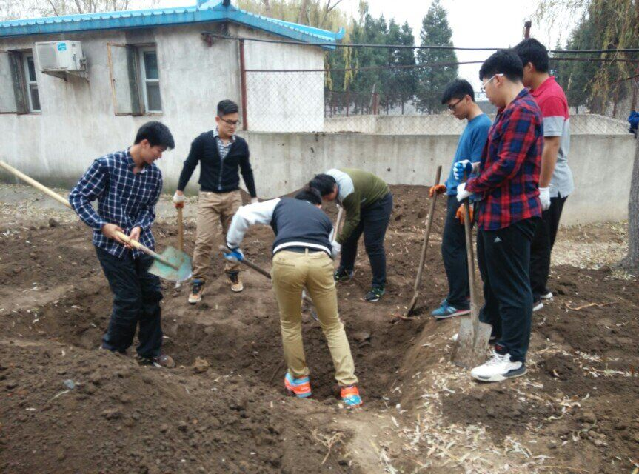

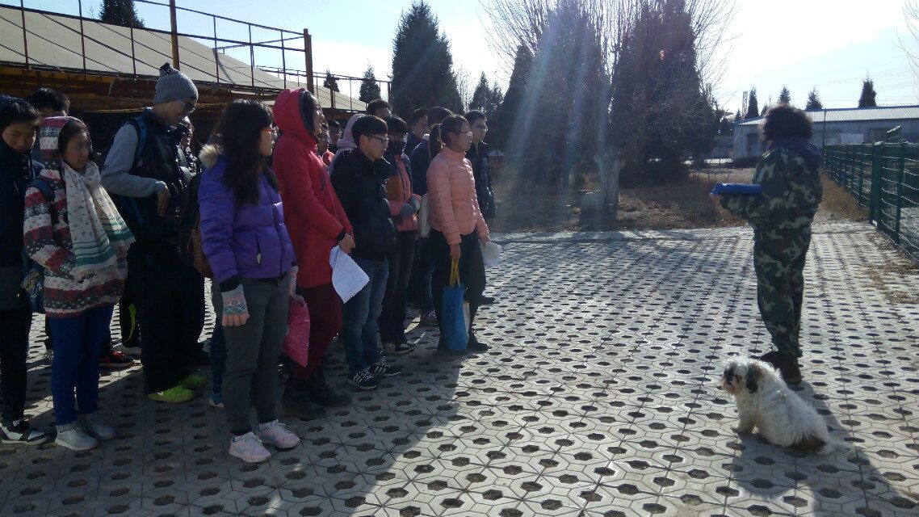

### 

### （三）金榜园小学支教志愿活动总结

#### 1.活动简介

金榜园小学支教活动是根据小学的具体需要，安排志愿者为小学生们上音乐课与体育课的一个特色支教活动。活动安排在开展期间的每周三下午两点到四点进行，志愿者根据学校课程安排准备相应的音乐库内容与体育课内容，并在上课时间为低年级孩子们担任音乐老师和体育老师。

#### 2.活动开展情况

##### （1）前期准备

|  |  |
| --- | --- |
| 活动流程 | 活动内容 |
| 1 | 学期初召开自强社全干大会，组建“金榜小学志愿活动”小组。 |
| 2 | 项目前召开自强社骨干大会，制定细则与工作计划并联系基地。 |
| 3 | 向青年志愿者指导中心和社团工作部提交项目申请表，并等待期批准。 |
| 4 | 志愿者招募与培训。 |

##### （2）宣传情况

宣传计划:

每周一周二晚在QQ群里线上宣传

每周三进行活动记录并进行微信公众号的宣传

具体实施:

①周三中午12:00在中央财经大学沙河校区西门口集合。

②由带队人员清点人数,然后出发。

③乘坐地铁到达回龙观站，然后步行至金榜小学，在路上确保安全。

④到达金榜小学后，与校长进行联系，签到后做课前的准备。然后进行教学。

⑤活动结束后由带队人带领返回学校。

#### 3.活动意义及影响

为金榜小学孩子们带来乐趣。为同学们提供了一个有意义的志愿服务平台，丰富了同学们的课余生活。

#### 4.志愿者感言节选

周三中午的下课铃一打响，志愿小组便踏上了支教之旅。作为干事，我肩负着许多责任：确保志愿者安全、保障小组按时到达、分配教学小组等；与此同时，我也要参与支教之中，担任某年级的上课教师，也承担着保障孩子们安全、尽量多传授知识的责任。因此，在数次金榜支教活动中，我深深地体会到了负责的必要性及重要性，成为领队，是对自己的一种历练，让自己想问题更加周全、严谨，支教让我成长，让我锻炼了能力。

从招募志愿者的奋力宣传，到带领志愿小组坚持支教，纵使有诸多困难，活动部这个大家庭也从未退缩。面对路途远、时间紧的困难，我们为了保障志愿小组能够准时上课，每次都有干事负责给小组成员买午饭；面对天气日渐寒冷、雪后道路结冰的难题，干事们动员志愿者们，即使路滑天冷也不曾使我们做公益的心冷却半分；面对招募苦难、事情繁多的阻碍，干事们互帮互助，换班或以志愿者的身份参加活动，全力确保孩子们能正常上课。通过支教活动，我感受到了活动部这个大家庭的温馨，干事们都在公益中澄彻了心灵，更让活动部凝结成了一个有爱的集体。

课堂上，与孩子们相处的每一个四十分钟，都成为了我珍视的回忆——那是一次次回归童年、寻找童心的愉悦之旅，那是一次次感受教育水平差距的巨大震撼，那更是一次次坚定自己搞公益、做志愿的内心历程。因为教师资源严重不足，孩子们的教育不成体系，看着他们稚嫩而无忧的笑脸，如同烂漫之花绽开在贫瘠的土壤之上，这样的花朵更需要社会的关注，让他们享受和同龄人一样的教育水平，让他们也能将来为祖国的发展贡献自己的力量。我们奉献自己的微薄之力，让孩子们在短短四十分钟中，尽可能学到更多的知识，而我们也在奉献中实现了自己作为一名志愿者的价值！

我坚信，自强社不仅有我们致力志愿，中财不仅有自强社热心公益，中国不仅有中财心系慈善。在自强社活动部，我体会到了责任与坚持，收获到了感动与快乐，意识到了追求与使命，更坚定了我立身公益之心。我一定会将金榜园支教活动坚持下去，也定会参加更多的志愿活。

我坚信，每位志愿者之于社会，无异于沧海一粟，而正是这无数的沧海一粟，构成了川流不息，构成了波澜壮阔。社会需要志愿者，人类的发展需要志愿者。愿，因有公益在，世界会变得更美好。

#### 5.活动照片展示

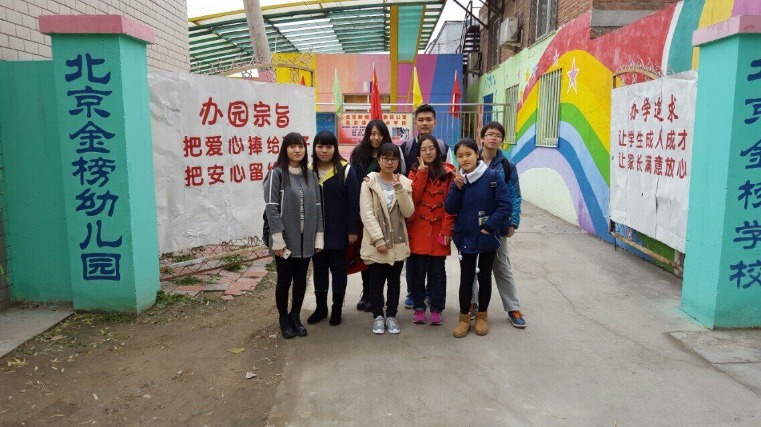

**志愿者们合影留念**

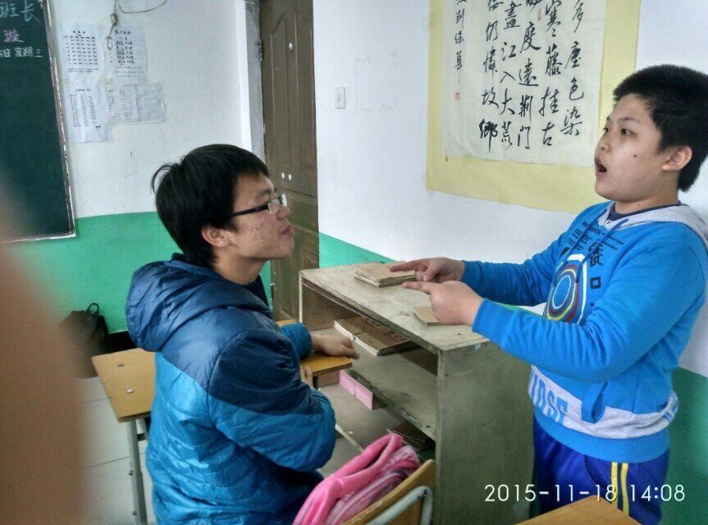

**志愿者在教孩子们唱歌**

#### 6.活动费用明细

单位：元

|  |  |  |  |  |
| --- | --- | --- | --- | --- |
| 项目 | 数量 | 单价 | 合计 | 是否报销 |
| 小面包 | 12 | 8.25 | 99 | 是 |
| 小计 |  |  | 99 |  |

## 三、成长活动

### （一）技能培训

#### 1. 活动简介

技能培训项目旨在增强社团全体社员的工作能力，更好地服务于自强社“传递社会关爱，锻造自强之才”的宗旨。既面向全体社员，又辐射全校，提高了同学们的PhotoShop使用、视频制作、电脑维修等新媒体应用技术。本活动也是社团努力做好中央财经大学学生社团表率的体现，通过此次活动号召全体社团成员学习新技术，提升自我的同时服务他人。项目每学年举办一次，主要参与人群为大一新生。本年度培训由助学服务中心，新长城中央财经大学自强社和卓绝电脑爱好者协会联合举办，共三节课，以下为具体课程情况。

##### Photo Shop培训：

11月26日晚七点我们宣传部和卓绝电脑爱好者协会在主教406合办了PhotoShop技能培训，前来讲解的学长为大家介绍各种PhotoShop快捷键的使用并引导大家修改美化图片，更兼滤镜、背景橡皮等高端工具的熟练运用，技惊全场。

##### 会声会影视频剪辑培训：

12月4日19：00，新长城自强社会声会影视频剪辑培训在东区主教307开课，讲解的大神一步一步耐心地指导台下的观众安装、使用会声会影，随后的答疑环节也是非常精彩。

##### 电脑维修培修：

12月11日晚七点，技能培训进行了最后一讲——电脑维修培训，电脑大神耐心地为大家讲解了不同的使用需求应该选择什么电脑的问题，随后介绍了显卡和CPU，接着重点讲解了如何重装系统，如何拆电脑以及清洁和安装插件、更换硬件等常见问题，十分实用。

#### 2. 活动开展情况

##### （1）前期准备

1）线上宣传：

在社团微信公众平台（央财自强family）、中央财经大学学生处微信公众号上推出活动详细信息，并采取线上平台回复信息报名的方式，方便快捷。微信图文消息也大大方便了信息的传播。

2）线下宣传：

由宣传部负责本次活动宣传海报的制作修改以及海报的审批与张贴。

##### （2）宣传情况

东区海报墙，海报宣传。

取、贴海报人员安排：11月24日、12月1日、12月8日，李玲、马红强

#### 3. 活动意义及影响

（1）帮助大一新生增进对于电脑的了解。

（2）为大学生介绍PhotoShop、会声会影等实用的软件。

（3）为大学生开辟一个对于电脑软件的全新认识，让他们可以逐渐培养对这些软件学习的兴趣。

（4）大多数参与活动的人都对基础技能培训给予好评，认为该活动确实对自己很有帮助

#### 4.参与者感言节选

“在基础技能培训之前我甚至都不会安装软件，也不知道应该怎样爱护我的电脑，非常感谢大神学长学姐的帮助，我才懂得了这些。”

“因为我的电脑经常出故障，所以就来听了这次的基础技能培训之电脑维修，还问了好多问题， 同时还认识了大神，好棒！”

“以前虽然想学习PS、会声会影这些东西，但是感觉好难，所以即便安装了也就是放在电脑里，直到来听了学长学姐的讲解才入了门，开心~”

#### 5.活动照片展示

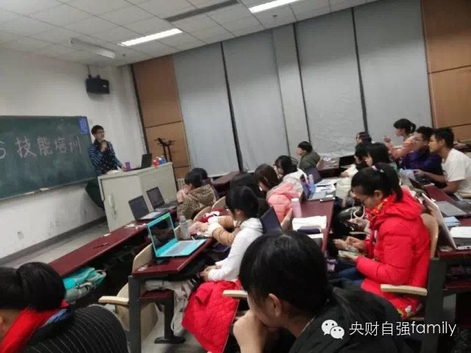

**Photo Shop培训现场照片**

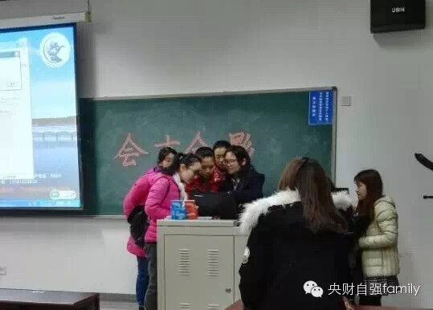

**会声会影现场照片**

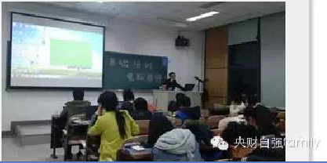

**电脑维修现场照片**

#### 6.活动费用明细

单位：元

|  |  |  |  |  |
| --- | --- | --- | --- | --- |
| 项目 | 数量 | 单价 | 合计 | 是否报销 |
| 宣传海报 | 1 | 65 | 65 | 是 |
| 传单 | 300 | 0.1 | 30 | 是 |
| 小计 |  |  | 95 |  |

### （二）新长城中央财经大学自强社第二届模拟面试大赛

#### 1. 活动简介

第二届模拟面试大赛是一项模拟真实面试场景的比赛。参赛者通过我们提供的官方渠道报名参加比赛，设有简历筛选、复赛和决赛三个环节。复赛和决赛时，邀请校内外嘉宾担任评委对选手的表现进行点评，并分别决出各模拟招聘部门的部门之星。该项目从2014年启动，项目启动时间约为每年11月，历时3到4周，以下为本年度开展情况。

#### 2. 活动开展情况

##### （1）前期准备

按照工作计划，各部门间进行分工，并各自召开前期准备大会。部长给每个干事分配了任务，并传授了去年面试大赛邀请嘉宾的经验，鼓励他们积极完成任务。

##### （2）宣传情况

外联部曾多次派出干事配合宣传部进行线下宣传，以及配合播放食堂音频。在进行线上宣传面试大赛时，外联部所有干事都配合宣传部对宣传内容进行转发扩散。

##### （3）嘉宾准备

部长和干事们通过各种渠道尽力联系精通人力资源管理的HR，还有各家公司的老总。他们想尽办法，首先在微博上对网络与此相关方面的专业人士进行联系。在取得初步进展以后，再进一步通过电话联络，短信沟通，微信联系和邮件沟通，与嘉宾敲定时间地点，顺利联络到多位嘉宾。

##### （4）大赛开展

本次大赛分为初选、复赛和决赛，在赛前我社举办了面试技巧培训，为全校有兴趣有意向的同学们提供简历制作以及面试技巧，为本次大赛做足准备。

初选为简历筛选，干事对所有参赛选手上交的简历进行了认真审核，最终挑选出50名选手进入复赛。

复赛为群面形式，具体考核方式为无领导小组讨论，评委们随机提问并根据选手们的表现进行打分，根据分数排名决出最终的决赛选手。

决赛形式为单面，选手们根据自己的特长与意向分为四个部门（销售部、市场部、公关部、财务部），在个人展示后进行评委提问，最终根据各评委打分的平均分排名评选出各部门的冠军即部门之星。

面试大赛比赛部分圆满结束后，我社再次邀请评委参与颁奖礼暨面试经验分享，当场为我们获胜选手们颁奖并对本次面试大赛进行总结点评。

#### 3.活动意义及影响

（1）嘉宾们解答了选手对于面试技巧的疑惑，对于还没有走出学校的选手们来说，求职毕竟还是一件遥远的事情，他们虽然向往，但是有很多方面并不十分了解，嘉宾在比赛过程中会指出选手们的不足之处，帮助他们答疑解惑。

（2）丰富了参赛者的面试经验。很多参赛者在参加面试大赛之前并没有任何关于求职的经验，这对于不久之后将踏上社会的他们来说并不是一件好的事情。通过参加面试大赛，他们得到了自己想要的经验和实习机会，对今后的求职路有很大的帮助。

（3）激励了中财的学生多学习新的知识。当你看到身边的小伙伴们通过面试大赛获得了实习机会，学习了关于面试的知识，难免也会感到心痒难耐，想要去了解，去探索新的领域，为以后的工作做准备。

#### 4. 活动成果

本次大赛邀请到了插座科技老总何川先生、新东方王飞老师、链家人力资源经理徐佳、华夏鹰巢集团老总清华特邀讲师刘晓彤先生、58同城HR张永宁先生、HR俱乐部创始人陈祖鑫先生等，强大的嘉宾阵容让这次大赛得以顺利开展。

赛前，面试技巧培训讲座为选手们提供了关键实用的简历制作以及面试技巧；比赛过程中，选手们通过实战模拟以及评委的点评，了解到了自身的不足与优点，可以看到选手们在决赛中的表现得到了明显的提高；最后在比赛结束后的颁奖礼暨面试经验分享会上，评委们针对性地对选手们的表现做出点评，让选手们得到自我完善。

此次大赛获得了圆满成功，在校内提升了社团影响力，同时帮助我校学生增强了面试方面的实战技巧。

#### 5.活动照片展示

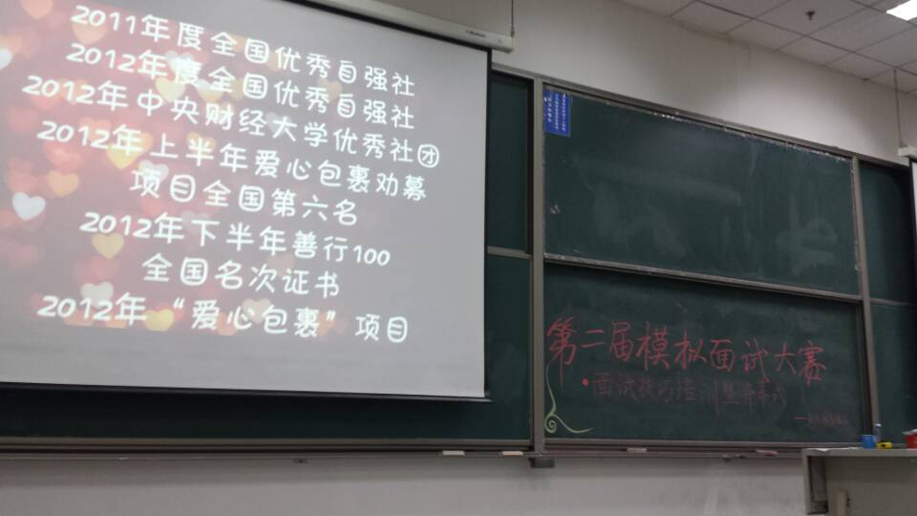

面试大赛培训现场

#### 6.活动经费明细

单位：元

|  |  |  |  |  |
| --- | --- | --- | --- | --- |
| 项目 | 数量 | 单价 | 合计 | 是否报销 |
| A4纸 | 1500 | 0.1 | 150 | 是 |
| 大海报 | 2 | 35 | 70 | 是 |
| 小海报 | 16 | 20 | 320 | 是 |
| 易拉宝 | 2 | 70 | 140 | 是 |
| 奖状 | 11 | 0.1 | 1.1 | 是 |
| 笔记本 | 5 | 9.8 | 49 | 是 |
| 矿泉水 | 15 | 1.5 | 22.5 | 是 |
| 黑色签字笔 | 12 | 1 | 12 | 是 |
| 评委席位卡 | 10 | 0.1 | 1 | 是 |
| 观众小礼品 | 20 | 4 | 80 | 是 |
| 嘉宾小礼品 | 8 | 50 | 400 | 是 |
| 会场布置 |  |  | 100 | 是 |
| 红包 | 3 | 1 | 3 | 是 |
| 一次性可粘号码牌 | 21 | 1 | 21 | 是 |
| U盘 | 2 | 20 | 40 | 是 |
| 其他 |  |  | 100 | 是 |
| 奖金 |  |  | 800 | 是 |
| 总计 |  |  | 2309.6 |  |

### （三）花旗·第二期大学生金融素质教育

#### 1. 活动简介

“拥有财富的未来——大学生金融素质教育”项目由北京大学学生服务总队主办，北京大学学生资助中心、中国扶贫基金会指导，花旗集团基金会、中央财经大学区域经济与金融发展研究中心支持，旨在通过开展高校中的学员培训，提升大学生的金融素质和理财能力，并开发出一套完善的大学生金融素质教育体系。

该项目每年一度，第一期作为实验，我社积极支持该项目，并在今年上半年对第一期活动进行总结，为第二期项目的进行留下许多指导性意见和宝贵经验。在基金会与校方合力支持下，20015年秋季学期该项目第二期紧锣密鼓地在校内展开。截止目前，项目进行至第二期第二阶段，第三阶段即本期项目最后一阶段——“金融创意点子大赛”将于2016年3月拉开序幕。以下为第二期项目第一、二阶段的开展情况总结。

#### 2. 活动开展情况

##### （1）前期准备

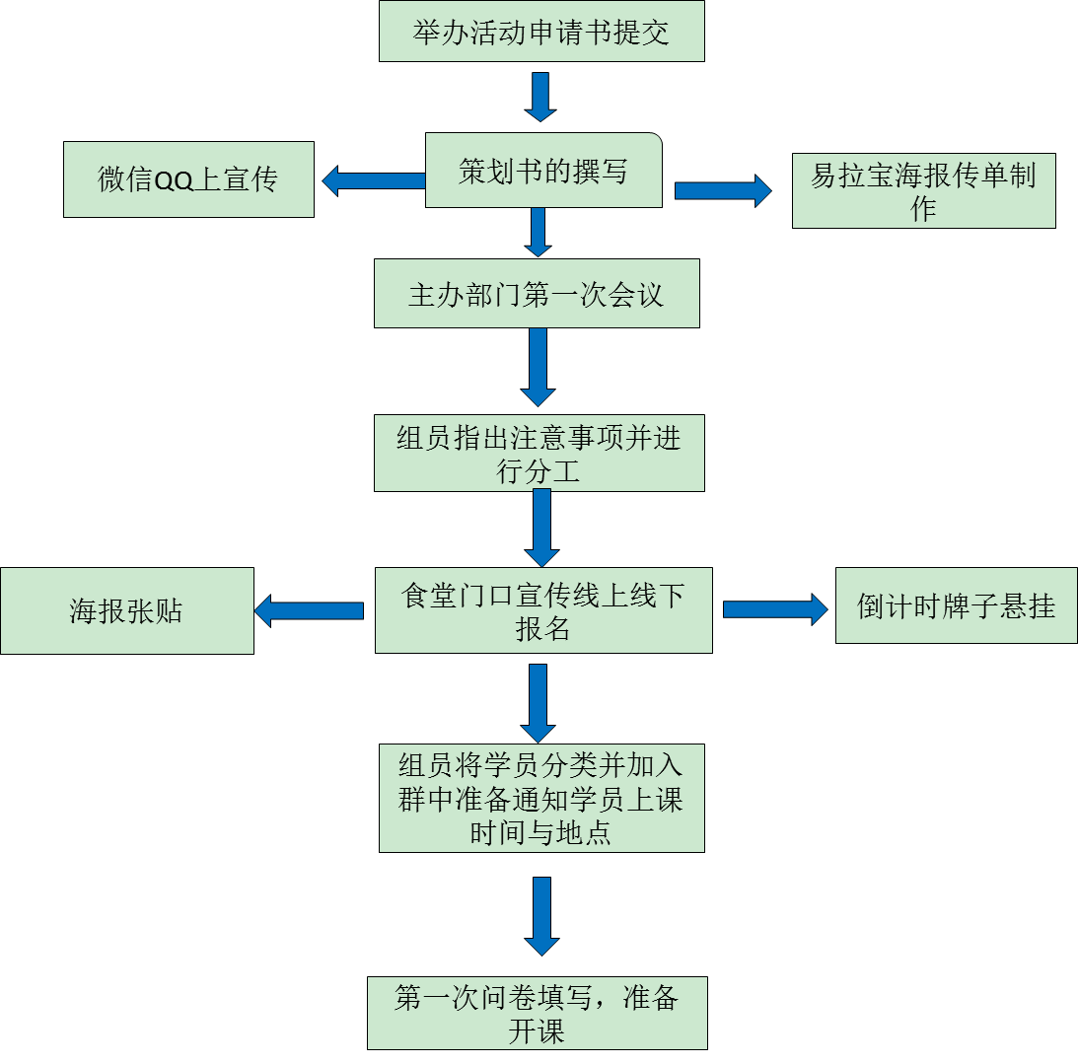

##### 

##### （2）宣传情况

10月27日两名组员在小麦公社和操场上挂宣传横幅。

10月29日和10月30日主办部门组员中午在食堂门口进行为期两日的宣传与报名，并且在东区的宣传栏上张贴宣传海报，在墙壁上挂上宣传横幅。

11月2日，一名组员和部长在东区食堂的宣传栏上和主教前的宣传柱上贴上金融素质教育举办倒计时的牌子，并且每天更换牌子上的倒计时日期。

##### （3）具体实施

|  |  |  |
| --- | --- | --- |
| 日期 | 时间段 | 地点 |
| 11.11 | 14:00至17：00 | 东区主教507和508 |
| 11.11 | 18：30至21：30 | 东区主教104和307 |
| 11.13 | 14：00至17：00 | 学院楼二号楼302和306 |
| 11.13 | 18：30至21：30 | 东区主教306和307 |
| 11.18 | 14：00至17：00 | 东区主教505和506 |
| 11.18 | 18：30至21：30 | 东区主教306和307 |
| 11.20 | 14：00至17：00 | 学院楼二号310和311 |
| 11.20 | 18：30至21：30 | 东区主教307和308 |

每个教室都有两名组员，他们在上课之前分别在教室张贴海报和横幅并组织签到。在上课之前播放自强社的宣传视频。每一个学员在进教室之前进行签到。在上课过程中组员将用录音软件将老师的讲课内容录下并且组员要将老师的讲课情况在老师讲课流程表上核实打勾。在课程结束之后，组员将签到表交给老师并把录音文件发给人力部的组员。当学员分别上过中午和下午的课程后，老师将给同学们扫取二维码填写第二次问卷。在所有课程上完之后，统一将录音文件发给老师。

#### 3.活动意义及影响

（1）对学员来说：参加本次活动，有利于培养理财思维，学得理财技巧，养成理财习惯，拥有金融素质，不论其自身的专业是什么，都近距离的接触到了最实用的金融知识，得以应用与生活中，具有教育性、实用性。

（2）对学校来说：本次活动的从宣传开始，就营造了一种培育金融素质，人人学会理财的积极氛围，活动的进行则做到了合理利用我校优质师资资源，优化资源配置，为我校培育了新一批的理财小能手，体现了我校财经类大学的特色所在。

（3）对活动开办者及组织者来说：此次活动的实践，是丰富的收获，也是宝贵的经验，活动开办者中国扶贫基金会达到了其教育活动的目的，影响力大幅提高，同时为下次活动的成功开办奠定了好的基础。组织者中央财经大学自强社也得到了很好的锻炼，其组织能力与宣传能力得到提升。

#### 4.活动成果

本次活动的开展，即丰富了学员的日常生活，又有鲜明的教育色彩，带来了最实用方便的理财知识。作为新时代的青年大学生，理财思维和理财能力必不可少，本次花旗项目充分做到了这一点。同时，此次活动给新长城中央财经大学自强社的干事带来了机会与挑战，使其组织力、影响力大大提高。最后，本次活动的开办，体现了中国扶贫基金会的目标与宗旨，使中央财经大学的同学更加了解和走近这个组织，并从中得到好的教育。

#### 5.活动满意度、不足及改进办法

为调查学员满意程度等情况，我们项目小组成员特设计简单调查问卷，来了解学员满意度等情况。下图为问卷的调查结果。其中满分是5分，平均分4.04分。可以看出所有被调查者均对本次活动持积极态度，满意度分数均不低于3分。大多数同学对于本次课程的满意度是较为满意的。

**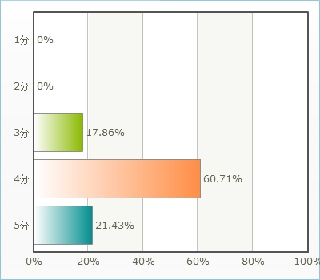**

**不足之处：**

（1）时间问题。由于此次授课均选在周三和周五的下午和晚上，导致一些同学的时间调不开，这是一个很棘手的问题，因为周末我们学校的多媒体不开放，如果上课选在周末，讲课老师就用不了PPT，讲课效果就会大打折扣。

（2）讲课老师讲的知识太过宽泛，不够细致深刻，而且讲课的速度太快，导致一些同学跟不上。

（3）宣传时课程定位过高。本课程的内容是一些基础的理财小知识，针对人群主要是在理财这方面没有太多的概念的同学，宣传时把课程宣传得较“高大上”。我校作为财经类专业院校，许多学员都认为教学内容太过基础，没有想象中的“高大上”。

（4）每次授课时老师的时间安排：每次上课的时间非常长，一天可能要接近六个小时，对于老师的压力是很大的。因此，在晚上课程时，老师会十分的疲惫，声音特别小，即使用话筒也让同学们很难听清。

（5）课程及相关知识的连续性问题。有时候晚上上课会涉及到下午的知识，但老师有时候不会询问同学是否已经参与了下午课程，会让一些同学在听到的时候十分迷茫。

**改进方法：**

（1）两周的讲课时间压缩到一周，即在周二、周三、周四、周五的下午和晚上讲课，这样不仅不会减少讲课的时间，又充分照顾了大多数同学。

（2）上课之前，社团应增加与讲课老师沟通，建议讲课老师挑选重要的知识讲，多讲一些贴近大学生生活的理财知识，有的放矢，而不是泛泛而谈。另外，社团也可以在课后拷下讲课老师的PPT，然后发到各QQ群中，以此弥补老师讲课快同学跟不上的不足。

（3）在宣传的时候，明确指出这次课程是为谁办的，目的是什么，让同学们充分了解是否真正需要。

（4）很多同学不会选择晚上和下午同时上课，因此没有必要让老师连续授课，可以让老师每次授课选择下午或者晚上中的一个。

（5）如果在进行晚上的课程时遇到下午学过的，老师一定要大概讲一下，让同学们明白大体的意思，尽量不影响晚上知识的吸收。

#### 6.学员感言节选

（1）理财微观，见微知著，奠基未来。——课程参与者感言

（2）有这样一个事实三分之一的人靠继承致富，三分之一靠创业致富，三分之一靠理财致富理财没有什么高深的技巧最重要的是观念，理财致富的人不过是养成了一般人不喜欢，且无法做到的习惯而已，像定期存款长期投资等习惯有时也是需要强迫自己养成的。

（3）在我们周围已经有相当一部分同学在尝试着理财。一般来说学生理财基本都已炒股为主在大学校园里学生股民驻足股市并不是为了赚钱主要是为了了解投资市场为今后的个人理财积累一些经验。而基金定投似乎是我们大学生更好的选择，而花期金融素质教育的老师也为我们着重讲解了基金和保险的内容。他针对当前大学生中风靡一时的余额宝理财方式进行了详细的利弊分析。从中，我们了解到了余额宝内部的一些知识，知道了即使是当前大学生钟爱的余额宝也是收益于风险并存的。

（4）感谢授课老师带给我们的知识，相信我们能够在未来的生活中理性的管理钱财。

——课程参与者 陆莹莹

（5）理财时，往往容易眼高手低，希望能立刻就投资一项能获得巨额回报的理财产品，而他们忽略了这样一个事实：高收益必然会伴随高风险。而对于风险承受能力不高的大学生来说，储蓄仍是最好的理财手段。虽然储蓄的收益比较低，但是如果能够坚持下来，积少成多，你还是能积累一笔不算少的财富。更重要的是，在这个过程中，你可以养成定期存款的好习惯，毕业后进入社会就不会成为“月光族”。

参加了花旗金融素质教育项目，我逐渐意识到要如何培养把理财的思维和行动渗透到生活的几乎每分每秒中去的能力，为了确保我们的一生有足够的金钱可以花，并获取尽可能多的财富。课程深入浅出，老师精心的准备给我们带来了各种投资的干货，让我们不会在这个投资产品满天飞舞的世界里人云亦云，找到一种属于自己的理财方式。

——课程参与者 朱齐媛

（6）人理财是对于自己的财产应进行合理的安排，做一个简单的记账本，抽空整理下就可以很好的掌握自己的收支情况，看看哪些是不必要的支出，哪些是可以控制的支出，哪些是可有可无的支出，对症下药，对今后的支出做出计划，达到控制的目的，要有长远的打算，不要为一时的消费而不顾消费的数量，要有足够的准备，以免以后急需钱的时候没有办法，而救不了状况。这样，将会直接影响到他们将来的生活方式和态度。

所谓“任凭风雨狂，稳坐吊鱼台”。做理财投资赚了钱当然高兴，但也不可一时激动，全资投入;一时亏了钱也不必太过难过，这是正常现象，要调整心态，冷静思考，做出最明智的决定。充分保证教育投入，这是创造财富的基础。

——课程参与者 彭嘉晖

（7）首先，通过这次金融素质教育讲课，我真的学到了很多关于理财的知识。我更加明白了信用卡的作用及使用注意事项，真的很有用。老师讲的很好，内容很充实，赞一个，棒棒哒！

——课程参与者 郭乐艳

#### 7.活动照片展示

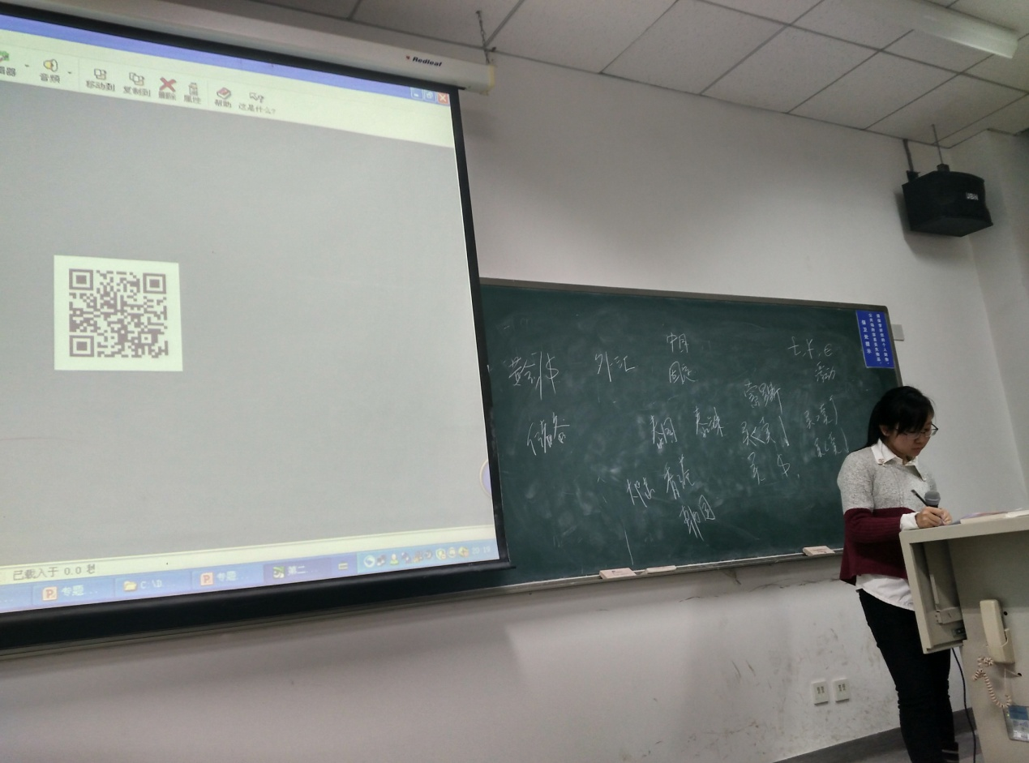

**认真的专业讲师**

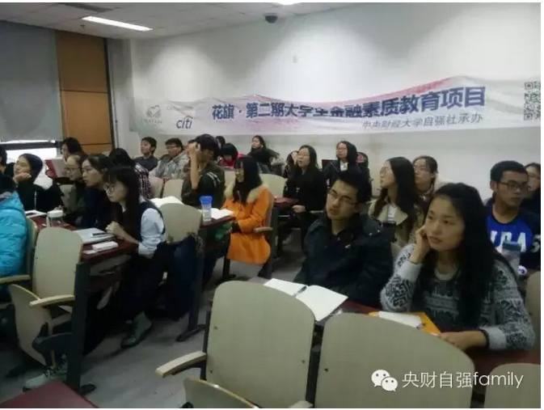

**积极参与的学员**

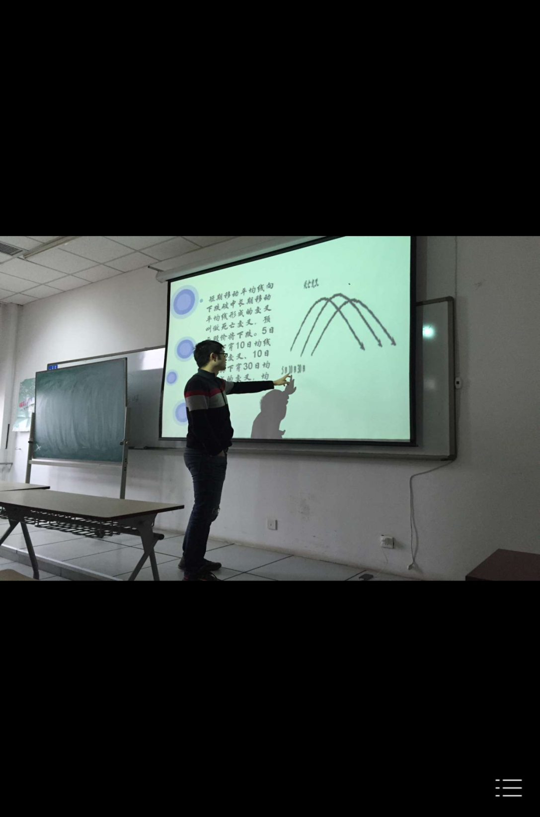

**授课内容（1）**

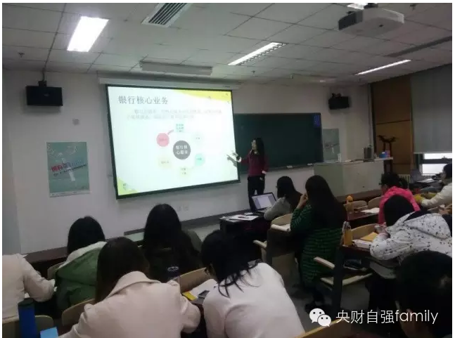

**授课内容（2）**

#### 8．活动费用明细

单位：元

|  |  |  |  |  |
| --- | --- | --- | --- | --- |
| 项目 | 数量 | 单价 | 合计 | 是否报销 |
| 易拉宝 | 1 | 80 | 80 | 是 |
| 海报 | 1 | 65 | 65 | 是 |
| 倒计牌 | 1 | 30 | 30 | 是 |
| 传单 | 300 | 0.08 | 24 | 是 |
| 横幅 | 3 | 15 | 45 | 是 |
| 中兴笔 | 6 | 2 | 12 | 是 |
| 小计 |  |  | 256 |  |

# 第五篇 发展规划——自强未来，你我共创

## 一、社员规划

（一）社员规划的目标为：通过有意义的活动吸引社员加入，逐步扩大并调整社员规模，最终实现社员规模较大，在全校覆盖各个年级各个专业的目的。

（二）社长及副社长规划目标：将社长与三个副社长之间的职责更加明确，使副社长能更好地协助社长的工作，加强沟通和交流。本届与往届社长之间进行更多的交流，本届社长多向往届社长学习经验并不断创新，带领社团迈向新的台阶。

（三）部长及副部长规划目标：部长与副部长之间协调好工作安排，提高工作效率。部长及副部长多与本部干事（尤其是刚刚加入社团的干事）进行交流，定期召开会议，加深对各部员的了解，以便更好地安排工作。

（四）干事规划目标：完善干事的选拔机制。加强对干事的工作能力、工作态度考核，加强对干事工作的监督力度，确保每位干事各司其职，保证社团的工作顺利有序开展。

## 二、社团活动规划

（一）开展品牌活动

一个社团的影响力大小关键在于其品牌活动质量。因而，在日后发展中要注意打造品牌活动，重点挑选出其中一两个活动进行精化、细化，通过改革创新，扩大其影响力，提升其价值意义。

1. 加大社团间的合作力度。

由于单个社团能力资源有限，难以举办大型活动，如果社团间能进行联合，集中优质资源，合力举办活动，则既能扩大活动影响力亦能促进社团间的交流。

（三）创新活动形式。

由于现阶段的活动以比赛、讲座性质类的居多，无法引起广大学生的关注，因此要注意创新活动形式，鼓励干事建言献策，举办全新的有意义有影响力，覆盖面广、参与度高的活动。

## 三、社团文化建设

社团文化代表着一个社团的软实力，一个社团具有优秀的社团文化，才能增强社团的凝聚力、向心力，为社团的发展提供长久的动力。

（一）继续秉承“传递社会关爱，锻造自强之才”的宗旨，服务社员，培养自强社社员的社会责任，使社员树立自尊、自立、自信、自强的精神；奉献社会，为需要帮助的人提供帮助。

（二）在社团内部开展“社团文化周”大型活动，组织社团进行一系列的文化活动（读书活动、辩论赛等），让社员充分感受到社团的温暖和包容，从而加强社团的凝聚力。

（三）此外，一些社团文化的象征要不断丰富创新。丰富社团的人人主页、腾讯微博、新浪微博、微信群的内容，多在社团QQ群里进行集体讨论，让思维碰撞出耀眼的火花，促进社团及所有成员的发展。

## 新长城中央财经大学自强社社籍卡

|  |  |  |  |  |  |  |
| --- | --- | --- | --- | --- | --- | --- |
| **姓名** |  | **性别** |  | **政治面貌** |  | **（照片）** |
| **学院** |  | **班级** |  | | |
| **学号** |  | **邮箱** |  | | |
| **手机** |  | **入社时间** | |  | |
| **现任职务：** | | | | | | |
| **个人简介** |  | | | | | |
| **对自强社的认识** |  | | | | | |
| **2015学年第一学期** | **曾参与自强社的活动（志愿活动、会议、素拓、联谊等）时间，内容** | 1.(例：2012-10-13 爱心包裹志愿活动)  2.  3.  … | | | | |
| **寄 语** |  | | | | |
| **2015学年第二学期** | **曾参与自强社的活动（志愿活动、会议、素拓、联谊等）时间** | 1.(例：2015-10-13 爱心包裹志愿活动)  2.  3.  … | | | | |
| **寄 语** |  | | | | |

**附页二：**

## 新长城中央财经大学自强社社员满意度调查

亲爱的社员:

本次问卷旨在调查新长城中央财经大学自强社社内成员对社团工作的评价及满意度，问卷仅作社团管理调整和反馈使用，不会泄露您的任何信息，请您如实回答。谢谢~只有8个小题哦~

1. 姓名：\_\_\_\_\_\_\_\_\_ 性别：\_\_\_\_\_\_\_\_\_

年龄：\_\_\_\_\_\_\_\_\_ [填空题] [必答题]

2. 您的年级？ [单选题] [必答题]

○ 大一

○ 大二

○ 大三

○ 大四

3. 您何时入社 [单选题] [必答题]

○ 大一第一学期

○ 大一第二学期

○ 大二第一学期

○ 大二第二学期

○ 大三第一学期

○ 大三第二学期

4. 您听说过以下哪些活动？ [多选题] [必答题]

□ 花旗·大学生金融素质教育

□ 模拟面试大赛

□ 爱心包裹

□ 爱心宿舍

□ 动物保护中心志愿

□ 金榜园小学支教

□ 爱地敬老院支教

□ 技能培训

5. 您参加过以下活动的次数是？ [多选题] [必答题]

花旗·大学生金融素质教育

模拟面试大赛

爱心包裹

爱心宿舍

动物保护中心志愿

金榜园小学支教

爱地敬老院支教

技能培训

6. 请根据你对活动的满意度，将您参加过的活动进行排序（1为最满意） [排序题，请在中括号内依次填入数字] [必答题]

[ ]花旗·大学生金融素质教育

[ ]模拟面试大赛

[ ]爱心包裹

[ ]爱心宿舍

[ ]动物保护中心志愿

[ ]金榜园小学支教

[ ]爱地敬老院支教

[ ]技能培训

7. 总体来说，您对我社举办的活动的满意度是？ [输入0(不满意)到100(满意)的数字] [必答题]

8. 您对社团活动有哪些意见？ [填空题]

\_\_\_\_\_\_\_\_\_\_\_\_\_\_\_\_\_\_\_\_\_\_\_\_\_\_\_\_ \_\_\_\_

附：

新长城中央财经大学自强社社员满意度调查问卷链接

<http://www.sojump.com/jq/6865796.aspx>